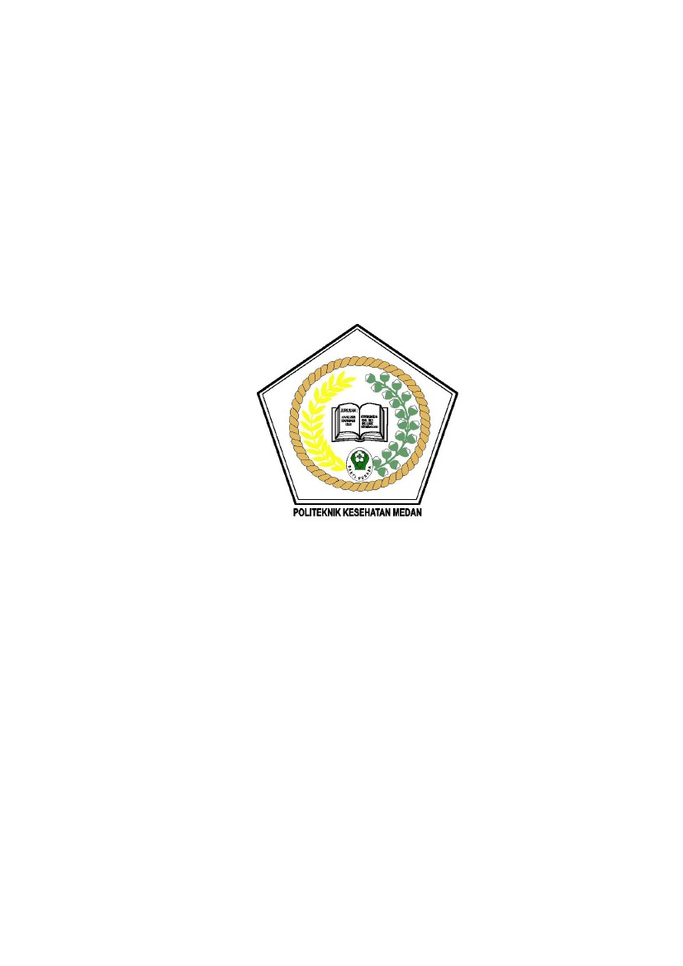
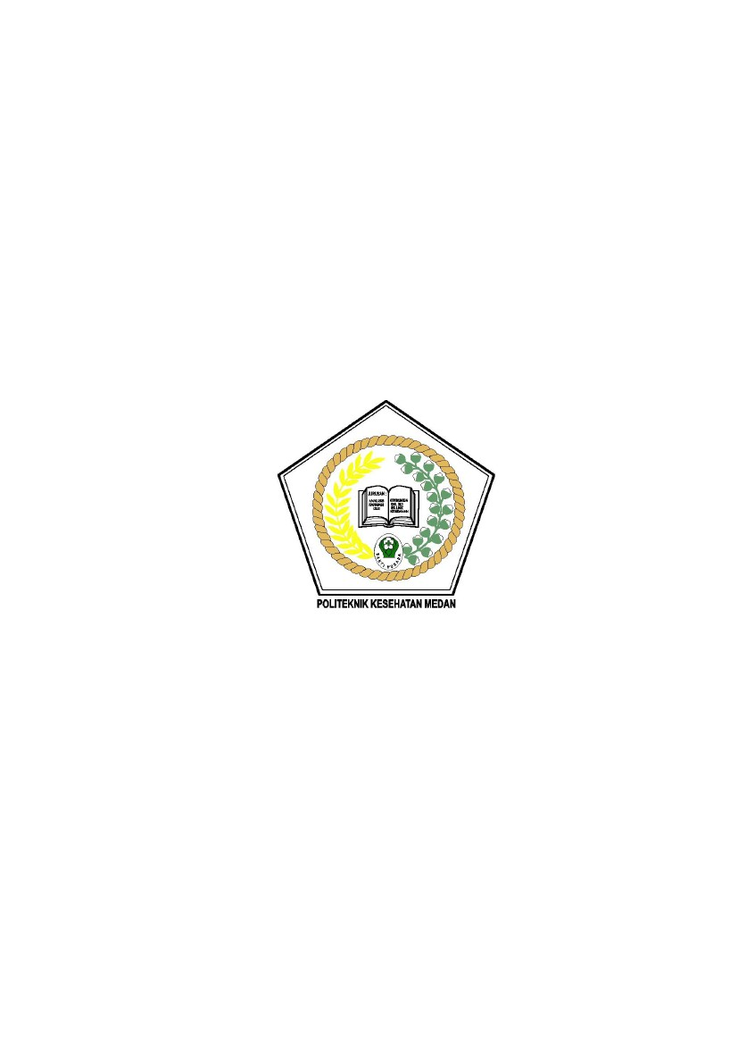
KARYA TULIS ILMIAH
UJI EFEK PENURUNAN KADAR GLUKOSA DARAH TIKUS
PUTIH (Ratttus novergicus) DENGAN PEMBERIAN
EKSTRAK ETANOL KULIT MANGGIS (Garcinia
mangostana L) YANG DIINDUKSI
DENGAN GLUKOSA
RUTH ESTERIA SEMBIRING
P07539014087
POLITEKNIK KESEHATAN KEMENKES MEDAN
JURUSAN FARMASI
2017
KARYA TULIS ILMIAH
UJI EFEK PENURUNAN KADAR GLUKOSA DARAH TIKUS
PUTIH (Ratttus novergicus) DENGAN PEMBERIAN
EKSTRAK ETANOL KULIT MANGGIS (Garcinia
mangostana L) YANG DIINDUKSI
DENGAN GLUKOSA
Sebagai Syarat Menyelesaikan Pendidikan Program Studi
Diploma III
RUTH ESTERIA SEMBIRING
P07539014087
POLITEKNIK KESEHATAN KEMENKES MEDAN
JURUSAN FARMASI
2017
LEMBAR PERSETUJUAN
JUDUL
:
Uji Efek Penurunan Kadar Glukosa Darah Tikus Putih (Rattus
novergicus ) Dengan Pemberian Ekstrak Etanol Kulit Manggis
(Garcinia mangostana L) Yang Diinduksi Dengan Glukosa.
NAMA
NIM
: RUTH E SEMBIRING
: P07539014087
Telah Diterima dan Disetujui untuk Diseminarkan Dihadapan Penguji.
Medan, Agustus 2017
Menyetujui
Pembimbing
Drs. Adil Makmur Tarigan, Apt. M.Si
NIP.195504021986031002
Ketua Jurusan Farmasi
Politeknik Kesehatan Kemenkes Medan
Dra.Masniah, M.Kes., Apt.
NIP. 196204281995032001

LEMBAR PENGESAHAAN
JUDUL
: Uji Efek Penurunan Kadar Glukosa Darah Tikus Putih (
Rattus novergicus ) Dengan Pemberian Ekstrak Etanol
Kulit Manggis (Garcinia mangostana L ) Yang Diinduksi
Dengan Glukosa.
NAMA
NIM
: RUTH E SEMBIRING
: P07539014087
Karya Tulis Ilmiah ini Diuji pada Sidang Ujian Akhir Program
Jurusan Farmasi Poltekkes Kemenkes Medan
2017
Penguji I
Penguji II
Nadroh br Sitepu, M. Si
NIP. 198007112015032002
Maya Handayani Sinaga, S. S, M. Pd
NIP. 197311261994032002
Ketua Penguji
Drs. Adil Makmur Tarigan, Apt. M.Si
NIP.195504021986031002
Ketua Jurusan Farmasi
Politeknik Kesehatan Kemenkes Medan
Dra.Masniah, M.Kes., Apt
NIP. 196204281995032001
SURAT PERNYATAAN
UJI EFEK PENURUNAN KADAR GLUKOSA DARAH TIKUS
PUTIH (Rattus novergicus) DENGAN PEMBERIAN
EKSTRAK ETANOL KULIT MANGGIS (Garcinia
mangostana L) YANG DIINDUKSI DENGAN
GLUKOSA
Dengan ini saya menyatakan bahwa dalam Karya Tulis Ilmiah ini tidak terdapat
karya yang pernah diajukan untuk disuatu perguruan tinggi, dan sepanjang
pengetahuan saya juga tidak terdapat karya atau pendapat yang pernah ditulis
atau diterbitkan oleh orang lain, kecuali yang secara tertulis diacu dalam naskah
ini dan disebut dalam daftar pustaka.
Medan, Agustus 2017
RUTH ESTERIA SEMBIRING
P07539014087
POLITEKNIK KESEHATAN KEMENKES MEDAN
JURUSAN FARMASI
KTI, Agustus 2017
Ruth Esteria Sembiring
Uji Efek Penurunan Kadar Glukosa Darah Tikus Putih (Rattus novergicus)
Dengan Pemberian Ekstrak Etanol Kulit Manggis (Garcinia mangostana L)
Yang Diinduksi Dengan Glukosa
ix + 28 halaman, 7tabel, ,1gambar, 18 Lampiran
ABSTRAK
Sebelum dikenalnya obat-obat kimia seperti sekarang ini, masyarakat
umumnya lebih dahulu mengenal dan menggunakan obat-obat tradisional dalam
penyembuhan beberapa penyakit, salah satunya adalah Kulit Manggis sebagai
penurun kadar glukosa.
Penelitian ini bertujuan untuk mengetahui penurunan kadar glukosa darah
tikus putih penurunan kadar glukosa darah tikus putih (rattus novergicus) dengan
pemberian ekstrak etanol kulit manggis (garcinia mangostana L) yang diinduksi
dengan glukosa secara eksperimental di Laboratorium Farmakologi.
Penelitian ini merupakan penelitian Eksperimental, dimana hewan uji yang
digunakan adalah 24 ekor tikus putih jantan yang terbagi dalam 6 kelompok dan
masing-masing kelompok terdiri dari 4 ekor tikus. Kelompok T1 diberikan
Aquadest, kelompok T2 diberikan Suspensi CMC 0,5%, kelompok T3 diberikan
Suspensi Glibenklamid, kelompok T4 diberikan Ekstrak Etanol Kulit Manggis
0,035 g, T5 diberikan Ekstrak Etanol Kulit Manggis 0,07 g, T6 diberikan Ekstrak
Etanol Kulit Manggis 0,14 g, setelah 30 menit diberikan larutan glukosa. Diukur
kadar glukosa darah masing-masing kelompok setiap 15 menit sekali.
Dari hasil penelitian maka dapat disimpulkan bahwa pemberian ekstrak etanol
kulit manggis dengan dosis0,035 g , 0,07 g, 0,14 gdapat menurunkan kadar
glukosa darah pada tikus putih dan dosis 0,14 g sudah memberikan efek yang
sama dengan Glibenklamid.
Kata Kunci
Daftar Bacaan
: Ekstrak Etanol Kulit Manggis, Diabetes Melitus, Tikus Putih,
Glibenklamid
: 20 (1979-2015)
i
MEDAN HEALTH POLYTECHNICS OF MINISTRY OF HEALTH
PHARMACY DEPARTMENT
SCIENTIFIC PAPER, Agustus2017
Ruth E Sembiring
Effect Test of Blood Glucose Level Decrease in White Rats
(Rattusnovergicus) by Administering Mangosteen Peel Ethanol Extract
(GarciniamangostanaL) Induced With Glucose
ix + 28page, 7tables,1draws, 18labels
ABSTRACT
Prior to the time when chemical drugs were not as famous like today, people
generally knew and used traditional medicines in healing of several diseases,
one of them was the Mangosteen Peel to decrease the glucose levels.
This study aims to determine the decrease of blood glucose levels in white rats
(rattusnovergicus) byusing the extract of glucose-induced mangosteen ethanol
extract (garciniamangostana L) in Pharmacology Laboratory.
This study was an experimental study, where 24 male white rats were used as
experimental animals, divided into 6 groups and each group consisted of 4 rats.
Group T1 was given Aquadest, T2 group was given CMC Suspension 0,5%, T3
group was given Glibenklamid Suspension, T4 group was given 0.035 g
Mangosteen Peek Ethanol Extract, T5 was given 0.01 g Mangosteen Peel
Ethanol Extract, T6 was given Ethanol Extract of Mangosteen Peel 0, 14 g, after
30 min was given glucose solution. blood The glucose levels in each group were
measured every 15 minutes.
Through the results of the study it can be concluded that the administration of
mangosteen peel ethanol extract with dose 0.035 g, 0.07 g, 0.14 g could lower
blood glucose levels in white rats and doses of 0.14 g resulted the same effect
with that of in Glibenklamid.
Keywords
Reference
:
Ethanol Extract of Mangosteen
Mellitus,Glibenklamid, White Rats.
:20 (1979-2015)
peel,
Diabetes
ii
KATA PENGANTAR
Puji syukur penulis panjatkan kepada Tuhan Yang Maha Esa atas
berkat dan rahmatnya penulis dapat menyelesaikan penelitian dan penulisan
KaryaTulis Ilmiah yang berjudul “Uji Efek Penurunan Kadar Glukosa Darah
Tikus Putih (Rattus novergicus) Dengan Pemberian Ekstrak Etanol Kulit
Manggis (Garcinia mangostana L) Yang Diinduksi Dengan Glukosa”.
Karya Tulis Ilmiah ini disusun untuk memenuhi persyaratan dalam
menyelesaikan pendidikan Program Diploma III di Jurusan Farmasi
Poltekkes Kemenkes Medan, pada penyelesaiannya penulis mendapat
banyak bimbingan, saran, bantuan, serta doa dari berbagai pihak. Oleh
karena itu, pada kesempatan ini penulis menyampaikan rasa hormat dan
rasa terimakasih kepada:
1.
2.
3.
Ibu Dra. Ida Nurhayati, M.Kes., selaku Direktur Politeknik Kesehatan
Kemenkes Medan.
Ibu
Dra.Masniah,M.Kes.Apt.,
selaku
Ketua
Jurusan
Farmasi
Poltekkes Kemenkes Medan .
Bapak Drs. Adil Makmur Tarigan, Apt, M. Si selaku Pembimbing dan
Ketua Penguji Karya Tulis Ilmiah yang telah membimbing dan
menghantarkan penulis dalam mengikuti Ujian Akhir Program (UAP)
serta memberikan masukan kepada penulis.
4.
Ibu Nadroh br Sitepu, M. Si, Penguji I, dan Ibu Maya Handayani
Sinaga, S. S, M. Pd, Penguji IIKarya Tulis Ilmiah (KTI) dan Ujian Akhir
Program (UAP) yang telah membimbing serta memberikan masukan
kepada penulis.
5.
Bapak Amrin Nasution, S. Pd sebagai Asisten Laboratorium
Farmakologi, yang telah membantu hingga terselesainya penelitian
ini.
6.
7.
Seluruh Dosen dan Staf Jurusan Farmasi Poltekkes Kemenkes
Medan.
Teristimewa kepada Orang Tua penulis yaitu Bapak D. Sembiring dan
L. Sinaga serta kakak dan adik-adik penulis yang telah memberikan
dukungan materil dan doa yang tulus selama ini sehingga penulis
iii
dapat menyelesaikan perkuliahan hingga sampai Karya Tulis Ilmiah
ini.
8.
Teman-teman seperjuangan stambuk 2014,yang telah banyak
memberikan dukungan, kebersamaan, pengalaman yang sangat
berharga dan tidak terlupakan.
9.
Kepada seluruh pihak yang telah banyak memberikan dukungan yang
tidak dapat penulis sebutkan satu persatu.
Penulis menyadari bahwa Karya Tulis llmiah ini masih jauh dari sempurna.
Oleh karena itu, penulis sangat mengharapkan saran dan kritik yang
membangun demi kesempurnaan KaryaTulis lmiah ini.
Akhir kata kiranya Karya Tulis Ilmiah ini dapat memberikan manfaat bagi
pembaca.
Medan, Agustus 2017
Penulis
Ruth E Sembiring
NIM P07539014087
iv
DAFTAR ISI
Halaman
LEMBAR PERSETUJUAN
ABSTRAK. ............................................................................................... i
ABSTRACT ............................................................................................. ii
KATA PENGANTAR ............................................................................... iii
DAFTAR ISI . ........................................................................................... v
DAFTAR TABEL ..................................................................................... vii
DAFTAR GAMBAR ................................................................................. viii
DAFTAR LAMPIRAN ............................................................................... ix
BAB I PENDAHULUAN ........................................................................... 1
A. Latar Belakang. .......................................................................... 1
B. Rumusan Masalah. ..................................................................... 2
C. Tujuan Penelitian. ....................................................................... 2
D. Manfaat Penelitian. ..................................................................... 2
BAB II TINJAUAN PUSTAKA. ................................................................. 3
A. Uraian Tumbuhan ...................................................................... 3
A.1Sistematika Tumbuhan ................................................................ 3
A.3 Morfologi Tumbuhan................................................................... 4
A.4 Kandungan Kimia dan Khasiatnya............................................... 4
B. Diabetes Melitus . ........................................................................ 4
B.1 Klasifikasi Diabetes Melitus....................................................... 5
B.2 Faktor Penyebab Diabetes Melitus ........................................... 7
B.3 Gejala-gejala Diabetes Melitus ................................................. 7
B.4 Terapi Diabetes Melitus ........................................................... 8
B.5 Terapi Nonfarmakologi ............................................................ 9
C. Glukosa ..................................................................................... 10
D. Glibenklamid ............................................................................... 11
E. Ekstrak. ....................................................................................... 11
F. Hewan Percobaan. ....................................................................... 12
F.1 Sistematika Hewan .................................................................. 12
G. Kerangka Konsep ........................................................................ 12
H. Definisi Operasional ..................................................................... 13
I. Hipotesis ....................................................................................... 13
BAB III METODE PENELITIAN . .............................................................. 14
A. Jenis Penelitian ......................................................................... 14
B. Desain Penelitian ....................................................................... 14
C. Pengambilan Sampel .................................................................. 14
D. Pengolahan Sampel ................................................................... 14
E. Lokasi dan Waktu Penelitian ....................................................... 14
F. Hewan Percobaan ..................................................................... 15
G. Alat dan Bahan ......................................................................... 15
G.1 Alat............................................................................................ 15
G.2 Bahan........................................................................................ 15
H. Pembuatan Suspensi Glibenklamid ............................................. 15
I. Pembuatan Suspensi CMC0,5%................................................. 16
v
J. Pembuatan Larutan Glukosa ....................................................... 16
K. Pembuatan EEKM ...................................................................... 16
L. Perhitungan Pemberian EEKM .................................................... 17
M. Prosedur Kerja............................................................................ 18
N. Analisa Data .............................................................................. 20
BAB IV HASIL DAN PEMBAHASAN ....................................................... 21
BAB V SIMPULAN DAN SARAN ............................................................ 26
A. Simpulan ................................................................................... 26
B. Saran ........................................................................................ 26
DAFTAR PUSTAKA ............................................................................... 27
LAMPIRAN
vi
DAFTAR TABEL
Halaman
Tabel 2.1 Berdasarkan Kondisi Kadar Glukosa Darah. .............................. 9
Tabel 4.1. Hasil uji rata-rata Duncan terhadap kadar glukosa
Darah puasa.. ....................................................................... 21
Tabel 4.2. Hasil uji rata-rata Duncan terhadap kadar glukosa
Darah awal.............................................................................. 22
Tabel 4.3. Hasil uji rata-rata Duncan terhadap kadar glukosa
Darah menit ke-15. .................................................................. 22
Tabel 4.4. Hasil uji rata-rata Duncan terhadap kadar glukosa
Darah menit ke-30. .................................................................. 23
Tabel 4.6. Hasil uji rata-rata Duncan terhadap kadar glukosa
Darah menit ke-45. .................................................................. 24
Tabel 4.7. Hasiuji rata-rata Duncan terhadapkadarglukosa
Darahmenit ke-60. ................................................................... 24
vii
DAFTAR GAMBAR
Halaman
Gambar 1.1 Tanaman Manggis. ................................................................. 3
viii
DAFTAR LAMPIRAN
Halaman
1. Gambar Kulit Manggis Segar............................................................... 29
2. Gambar Kulit Manggis Diiris-iris........................................................... 29
3. Gambar Pengeringan Kulit Manggis. ................................................... 29
4. Gambar Ekstrak Kental Kulit Manggis. ................................................. 30
5. Gambar Dosis Ekstrak Etanol Kulit Manggis. ....................................... 30
6. Gambar Tikus putih............................................................................. 30
7. Gambar Pemberian Obat Secara Oral. ................................................ 31
8. Gambar Alat Glukometer. .................................................................... 31
9. Tabel Hasil Penurunan Kadar Glukosa Darah Tikus. ............................ 32
10. Tabel konversi perhitungan dosis antar jenis hewan. ............................. 33
11. Hasil uji Anova..................................................................................... 34
12. Tabel Hasil uji rata-rata Duncan terhadap kadar glukosa
Darah puasa dan awal ........................................................................ 35
13. Tabel Hasil uji rata-rata Duncan terhadap kadar glukosa
Darah menit ke-15 dan menit ke-30. .................................................... 36
14. Tabel Hasil uji rata-rata Duncan terhadap kadar glukosa
Darah menit ke-45 dan menit ke-60. ................................................... 37
15. Tabel Hasil uji rata-rata Duncan terhadap kadar glukosa
Darah menit ke-75 dan menit ke 90. .................................................... 38
16. Tabel Hasil uji rata-rata Duncan terhadap kadar glukosa
Darah menit ke 105 dan menit ke 120. ............................................... 39
17. Surat Izin Tempat Melaksanakan Penelitian. ........................................ 40
18. Kartu Laporan Pertemuan Bimbingan KTI. ........................................... 40
ix
1
BAB I
PENDAHULUAN
A. Latar Belakang
Penyakit Diabetes Mellitus (DM), yang juga dikenal sebagai penyakit kencing
manis atau penyakit gula darah, adalah golongan penyakit kronis yang ditandai
dengan peningkatan kadar gula dalam darah, sebagai akibat adanya gangguan
sistem metabolisme dalam tubuh, dimana pankreas tidak mampu lagi
memproduksi hormon insulin sesuai kebutuhan tubuh (Prasetyono,2014).
Saat ini, banyak orang yang masih menganggap penyakit diabetes
merupakan penyakit orangtua atau penyakit yang hanya timbul karena faktor
keturunan. Padahal, setiap orang dapat mengidap diabetes, baik tua maupun
muda, termasuk anda. Menurut data WHO, Indonesia menempati urutan ke-4
terbesar dalam jumlah penderita diabetes melitus di dunia. Pada tahun 2000
saja,
terdapat
sekitar
5,6
juta
penduduk
Indonesia
yang
mengidap
diabetes(Maulana, 2008).
Pengobatan diabetes melitus adalah pengobatan jangka panjang, sepanjang
umur hidup penderita. Oleh sebab itu masyarakat sering sekali melakukan
pengobatan dengan menggunakan obat-obat tradisional. Pengobatan secara
tradisional lebih menekankan pada keluhan keluhan subyektif (Dalimartha,
1999).
Obat tradisional adalah bahan atau ramuan yang berupa bahan tumbuhan,
bahan hewan, bahan mineral, sediaan galenik atau campuran dari bahan-bahan
tersebut, yang secara tradisional telah digunakan untuk pengobatan berdasarkan
pengalaman (Ditjen POM, 1994).
Salah satu bahan alami yang banyak digunakan sebagai obat tradisional dan
dipercayai dapat mengobati berbagai macam penyakit adalah kulit buah manggis
(Garcinia mangostana L). Penelitian sebelumnya telah membuktikan bahwa kulit
manggis mengandung senyawa yang memiliki aktivitas farmakologi sebagai
antioksidan, antiinflamasi, anti histamin, anti bakteri, anti jamur, kanker,
hipertensi, stroke, dan untuk terapi HIV (Moongkarndi dkk,2004).
Penelitian terdahulu telah membuktikan bahwa ekstrak kulit buah manggis
(Garcinia mangostana L) memiliki kandungan antioksidan dan memiliki anti
2
hiperglikemik terhadap tikus putih jantan yang diinduksi dengan sukrosa
(Manurung dkk, 2011).
Berdasarkanuraian diatas penulis tertarik untuk menguji Uji Efek Penurunan
Kadar Glukosa Darah Tikus Putih(Rattus novergicus) dengan Pemberian Ekstrak
Kulit Manggis (Garcinia mangostana L)Yang Diinduksi Dengan Glukosa.
B. Perumusan Masalah
1. Apakah ekstrak etanol kulit manggis (Garcinia mangostana L) mempunyai
efek penurunan kadar glukosa darah tikus putih (Rattus novergicus) yang
diinduksi dengan glukosa?
2. Pada dosis berapa ekstrak etanol kulit manggis (Garcinia mangostana L)
mempunyai efek yang sama terhadap penurunan kadar glukosa darah tikus
putih (Rattus novergicus) bila dibanding dengan pemberian glibenklamid?
C. Tujuan Penelitian
1. Untuk mengetahui efek penurunan kadar glukosa darah tikus putih (Rattus
novergicus) dengan pemberian ekstrak etanol kulit manggis (Garcinia
mangostana L) yang diinduksi dengan glukosa.
2. Untuk mengetahui pada dosis berapa ekstrak etanol kulit manggis
(Garcinia mangostana L) mempunyai efek yang sama terhadap penurunan
kadar glukosa darah tikus putih (Rattus novergicus) bila dibanding dengan
pemberian glibenklamid?
D. Manfaat Penelitian
1. Penelitian ini diharapkan dapat bermanfaat sebagai bahan informasi bagi
masyarakat khususnya penderita diabetes mellitus tentang ekstrak kulit
manggis.
2. Menambah pengetahuan bagi peneliti dan memberikan pengalaman dalam
melakukan penelitian ilmiah.
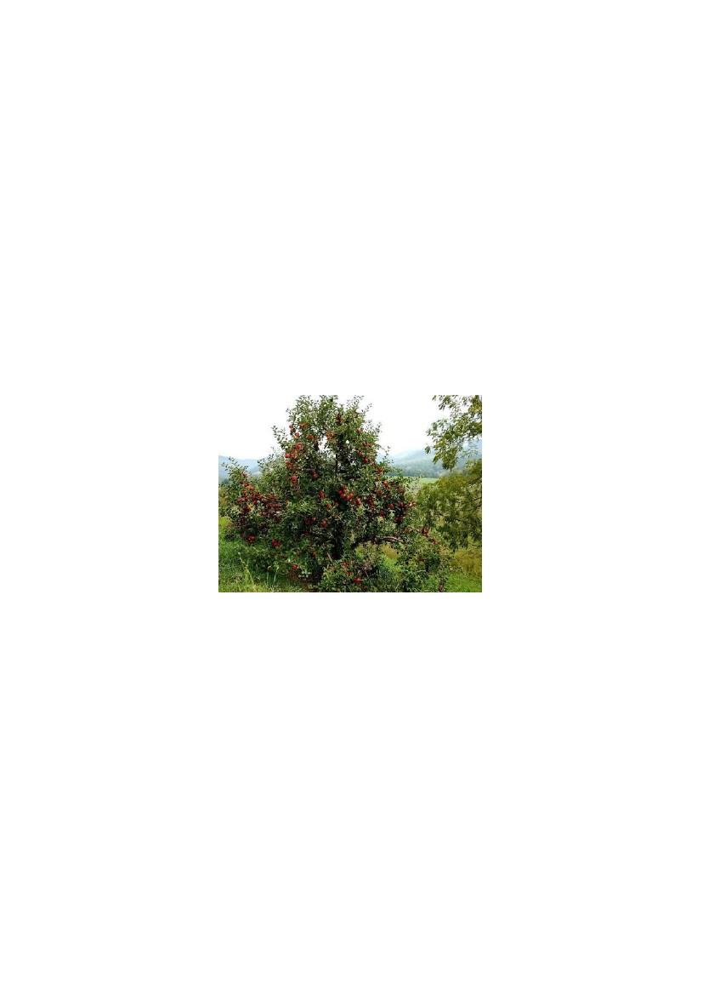
3
BAB II
TINJAUAN PUSTAKA
A. Uraian Tumbuhan
Manggis (Garcinia mangostana L) termasuk salah satu tanaman tropis asli
Indonesia yang kemudian tersebar keseluruh penjuru dunia. Penyebaran buah ini
keluar Indonesia kemungkinan besar dilakukan oleh para pedagang dan
penjajah. Salah satunya adalah Thailand dan Filipina. Manggis dapat tumbuh
baik di sana, karena mempunyai iklim yang relatif sama dengan tempat asalnya.
Deskripsi buah manggis bahkan sudah tercatat dalam buku Species Plantarum
yang ditulis oleh Carolus Linnaeus pada 1753 (Nurchasanah,2013).
Gambar 1.1 Tanaman Manggis ( Garcinia mangostana L)
A.1Sistematika Tumbuhan
Sistematika
tumbuhan
manggis
(Garcinia
mangostana
L)
menurut
Hutapea(1994) adalah:
Kingdom
Divisio
Sub-divisi
Kelas
Ordo
Famili
Genus
Spesies
: Plantae
: Spermatophyta
: Angiospermae
: Dicotyledoneae
: Guttiferanales
: Guttiferae
: Garcinia
: Garcinia mangostana L
4
A.2 Morfologi Tumbuhan
Secara morfologi, manggis merupakan tanaman berkayu yang keras dan
mulai berbuah setelah tanaman ini berusia 8-10 tahun. Umurnya relatif panjang
karena bisa mencapai 150 tahun. Pohon yang tingginya mencapai 15m , bulat,
tegak bercabang simpodial dan berwarna hijau kotor. Daun tunggal berbentuk
lonjong, ujung runcing, pangkal tumpul, tepi rata, pertulangan menyirip, panjang
20-25 cm lebar 6-9 cm, tebal, bertangkai silindris hijau. Bunga tunggal,
berkelamin dua, muncul diketiak daun. Buah bulat berdiameter 6-8 cm dengan
warna kulit coklat keunguan. Biji bulat berdiameter 2cm, dalam satu buah
terdapat 5-7 biji yang dilapisi daging putih (Hidayat & Napitupulu , 2015).
A.3 Kandungan Kimia dan Khasiat
Kandungan kimia yang terdapat didalam
kulit buah manggis (Garcinia
mangostana L) adalah xanthon, mangostin, garsion, flavonoid, dan tannin dan
senyawa lainnya. Senyawa xanthon, mangostin, garsinon, flavonoid, dan tannin
yang terkandung dalam kulit buah manggis merupakan senyawa – senyawa
bioaktif fenolik . Senyawa – senyawa ini diduga berperan dalam menentukan
aktivitas antioksidan pada kulit buah manggis. Metabolit sekunder utama dari
kulit buah manggis (Garcia mangostana L) inti xanthon. Xanthon merupakan
derivate dari campuran polifenol yang mempunyai aktivitas biologis yang
signifikan dalam sistem in vitro (Soedibyo,1998).
Senyawa xanthone ampuh membantu mengusir radikal bebas, menghambat
penuaan, dan mengontrol penyakit degeneratif seperti arthritis. Xanthone juga
berfungsi meningkatkan sistem kekebalan tubuh dan sebagai terapi untuk
penyakit kardiovaskular seperti penyakit jantung iskemik dan hipertensi .
Selain bermanfaat sebagai antioksidan, buah manggis juga berkhasiat
sebagai antibakteri, antikanker, antimikroba, dan anti radang (Hariana,2013).
B. Diabetes Mellitus
Diabetes melitus atau kencing manis merupakan penyakit yang disebabkan
karena menurunnya hormon yang diproduksi oleh kelenjar pankreas serta
terjadinya gangguan kronik yang bercirikan hiperglikemia (glukosa darah
terlampau meningkat) dan khususnya menyangkut metabolisme hidrat arang
5
(glukosa) di dalam tubuh. (Siahaan, 2012). Gangguan metabolisme kronis yang
disebabkan oleh defisiensi insulin absolut/ relatif atau resistensi sel terhadap
insulin (Sofwati, 2012). Diabetes melitus yang ditandai dengan hiperglikemia
dapat menyebabkan komplikasi seperti retinopati, neuropati, nefropati, dan
penyakit jantung.
B.1 Klasifikasi Diabetes Mellitus
Umumnya diabetes melitus diklasifikasikan menjadi 5 tipe, diantaranya ialah
sebagai berikut :
1. Diabetes Melitus tipe 1(Insulin Dependent Diabetes Melitus)
Pada tipe ini terdapat dekstruksi dari sel beta pankreas, sehingga tidak
memproduksi insulin lagi dengan akibat sel-sel tidak bisa menyerap glukosa
dari darah. Karena itu kadar glukosa darah meningkat diatas 10 mmol/l,
yakni nilai ambang ginjal, sehingga glukosa berlebihan dikeluarkan lewat urin
bersama banyak air (glycosuria). Dibawah kadar tersebut, glukosa ditahan
oleh tubuli ginjal (Tjay dan Raharja, 2006).
Diabetes tipe ini umumnya menyerang orang -orang dibawah usia 30
tahun, yaitu anak-anak dan remaja. Para ilmuan percaya bahwa faktor
lingkungan (berupa infeksi virus atau faktor gizi pada masa anak-anak atau
dewasa awal) menyebabkan sistem kekebalan menghancurkan sel
penghasil insulin di pankreas. Sebagian besar hal ini terjadi akibat faktor
genetik.
2. Diabetes Melitus tipe 2 (Non Insulin Dependent Diabetes Melitus)
Pankreas tetap menghasilkan insulin, kadang kadarnya lebih tinggi dari
normal, tetapi tubuh
membentuk kekebalan terhadap efeknya, sehingga
terjadi kekurangan insulin relatif (Siahaan, 2012). Diabetes Melitus tipe-2 ini
akan menyerang orang-orang yang usianya diatas 40 tahun yang sebagian
besar adalah pada orang gemuk dan pada usia lebih lanjut. Mereka yang
hidupnya makmur, makan terlampau banyak dan kurang gerak badan lebih
besar lagi resikonya. Tipe-2 ini pada hakekatnya tidak tergantung dari insulin
maka dahulu disebut NIDDM (Non Insulin Dependent Diabetes Melitus)
(Ginting, 2013).
6
3. Diabetes Gestasional
Diabetes melitus gestasional adalah seseorang yang baru menderita
penyakit diabetes melitus setelah ia hamil. Sebelumnya, kadar glukosa
darah selalu normal (Dalimartha, 2005). Diabetes melitus gestasional sering
merupakan jenis non-insulindependent, namun bisa insulin dependent.
Diagnosis diabetes melitus pada kehamilan harus menyiagakan dokter atau
ahli kebidanan dan penyakit kandungan karena beresiko tinggi terhadap
kehamilan, dan kebutuhan sesudah melahirkan akan penilaian ulang serta
pengklasifikasian lebih tepat jenisdan keparahan intoleransi glukosa dan
memperkirakan perkembangan berikutnya menjadi diabetes klinis (Tobing,
2008).
4. Diabetes karena Malnutrisi
Kriteria diagnosa diabetes melitus karena malnutrisi atau MRDM
(Malnutrition Related Diabetes Melitus) jika ada 3 gejala dari 6 kemungkinan
berikut, diabetes melitus pada usia 15 – 40 tahun, tampak gejala malnutrisi
seperti misalnya badan kurus (berat badan < 80% berat badan ideal),
diperlukan insulin untuk regulasi diabetes melitus dan menaikkan berat
badan, nyeri perut berulang, ada tanda-tanda malabsrobsi makanan, dan
diduga ada klasifikasi pankreas (Lanywati, 2001). Golongan diabetes melitus
ini banyak dijumpai pada negara negara berkembang kawasan tropis yang
sebagian penduduknya masih berpendapatan perkapita rendah (Tobing,
2008), dan negara miskin Afrika (karena kekurangan gizi), dan sampai
sekarang masih dijadikan bahan penelitian para ahli kedokteran (Lanywati,
2001).
5. Diabetes melitus tipe spesifik lain
Pada diabetes melitus tipe ini disebabkan oleh berbagai kelainan genetik
spesifik (kerusakan genetik sel β pankreas dan kerja insulin), gangguan
fungsi eksokrin melibatkan pankreas, gangguan endokrin (akromegali,
Sindrom Cushing, hipertiroidisme), pengaruh obat-obatan, bahan kimia,
infeksi, dan lain-lain. Epinefrin menghambat pemasukan glukosa oleh otot,
sedangkan kortisol membatasi penggunaan glukosa dengan menghambat
asupan ke otot, disamping itu meningkatkan produksi glukosa dengan
merangsang glukogenesis (Betz, 2009).
7
B.2Faktor Penyebab Diabetes Melitus
1. Kelainan Genetik
Diabetes dapat diturunkan
menurut silsilah keluarga yang mengidap
diabetes. Ini terjadi karena DNA pada penderita diabetes mellitus akan
ikut diinformasikan pada gen berikutnya terkait penurunan produksi
insulin.
2. Usia
Umumnya manusia yang mengalami penurunan fisiologis yang selama
dramatis menurun dengan cepat pada usia setelah 40 tahun. Penurunan
ini yang akan beresiko pada penurunan fungsi sel – sel penghasil insulin.
3. Pola makan
Stress kronis cenderung membuat seseorang mencari makanan cepat
saji yang kaya akan pengawet, lemak dan gula.
4. Obesitas
Obesitas berpengaruh terhadap penurunan produksi insulin. Hal ini
disebabkan karena peningkatan beban metabolisme glukosa pada
penderita obesitas untuk mencukupi energi sel yang terlalu banyak.
5. Infeksi
Masuknya bakteri atau virus ke dalam sel – sel pankreas akan berakibat
rusaknya sel – sel pankreas. Kerusakan ini berakibat pada penurunan
fungsi pankreas. (Sustrani,2010).
B.3 Gejala – Gejala Diabetes Melitus
a. Gejala – Gejala Diabetes Tahap Awal
1. Poliuri-penderita sering buang air kecil, terutama pada malam hari dan
dengan volume yang banyak.hal ini disebabkan oleh tingginya kadar
gula dalam darah tidak bisa ditoleransi oleh ginjal, dan agar urin yang
dikeluarkan tidak terlalu pekat, ginjal harus menarik sejumlah banyak
air dari dalam tubuh.
2. Polidpsi- kondisi ini terjadi karena saat tubuh menarik sejumlah besar
cairan,tak bisa dihindari tubuh akan terus merasa haus dan akan
merasa ingin minum dan minum terus.
8
3. Polifagi- kondisi dimana tubuh sering maerasa lemas.hal ini
disebabkan karena insulin bermasalah sehingga sel tubuh tak bisa
menyerap gula dengan baik.mau tidak mau tubuh kekurangan
energi,dan saat hal ini otak akan merespon orang kurang makan.Tak
heran jika penderita diabetes terus merasa lapar dan ingin selalu ingin
makan. Setelah gejala-gejala tahap awal ini terdeteksi, mau tak mau
penderita harus merencanakan diet karbohidrat dan berolahraga
secara teratur.Tak ada cara lain yang bisa menghindarkan anda dari
kondisi yang lebih kronis.
b. Gejala – gejala Diabetes Tahap Lanjut (Akut)
Dalam kondisi ini,penderita biasanya sering mengalami kesemutan, kulit
terasa tebal,panas dan terasa tertusuk jarum, mudah mengantuk dan lelah,kram,
serta gairah seksual menurun drastis.jika penderita adalah ibu hamil, tak jarang
terjadi keguguran atau janin mati dalam kandungan, atau jikapun bayi dilahirkan
selamat,berat badannya akan melebihi empat kilogram (Sutanto, 2013).
B.4 Terapi Diabetes Melitus
Target utama terapi diabetes adalah secara konsisten menormalkan kadar
glukosa darah, karena glukosa darah yang mendekati kisaran normal dapat
mengurangi
kemungkinan
terjadinya
komplikasi
mikrovaskular
dan
makrovaskular. Penggunaan kadar glukosa darah puasa dan glukosa setelah
makan sangat penting untuk mencapai kadar glukosa mendekati normal (Sofwati,
2012) menyebutkan bahwa terapi diabetes yang terbaik adalah terapi yang lebih
fokus terhadap penurunan kadar glukosa setelah makan daripada glukosa
puasa. Adapun kondisi berdasarkan kadar glukosa darah dapat dilihat pada
Tabel 2.1

9
Tabel 2.1 Berdasarkan Kondisi Kadar Glukosa Darah
ParameterMg/DlMmol/L
Glukosa puasa
Normal
Impaired Fasting Glucose
Diabetes Melitus
Glukosa setelah makan
Normal
Impaaired Glucose
Tolerance
Diabetes Melitus
<140
140-199
≥ 200
<7,8
7,8-11,1
≥11,1
<100
100-125
≥ 126
<5,6
5,6 – 6,9
≥7,0
Glukosa puasa menggambarkan produksi glukosa di hati, yang bergantung
pada kemampuan pankreas dalam sekresi insulin. Sedangkan glukosa setelah
makan menggambarkan pengambilan glukosa oleh jaringan perifer (otot dan
jaringan adiposa) yang bergantung pada sensivitas jaringan perifer terhadap
insulin (Sofwati, 2012).
B.5 Terapi Nonfarmakologi
Penderita diabetes diharapkan dapat mengontrol kadar glukosa darah
secara teratur dan mempertahankan berat badan yang normal. Hal ini
dikarenakan pada penderita diabetes dengan berat badan berlebih, kadar
glukosa darah sulit dikendalikan. Penurunan berat badan mengurangi resistensi
insulin dan meningkatkan sensitivitas sel terhadap insulin. Adapun terapi
nonfarmakologi yang dapat dilakukan untuk memperoleh berat badan dan kadar
glukosa darah yang normal adalah :
a. Diet
Diet yang dianjurkan adalah mengkonsumsi makanan yang seimbang
sesuai kebutuhan gizi. Rencana diet diabetes dihitung secara insividual
bergantung pada kebutuhan pertumbuhan, rencana penurunan berat, dan
tingkat aktivitas. Pada dasarnya diet ditujukan untuk mencapai dan
mempertahankan berat badan yang ideal.
Sebagian pasien diabetes tipe 2 karena faktor kegemukan mengalami
pemulihan kadar glukosa darah mendekati normal hanya dengan diet. Dari
sisi
makanan,
penderita
diabetes
lebih
dianjurkan
mengkonsumsi
10
karbohidrat berserat dan menghindari konsmsi buah – buahan yang terlalu
manis. Selain itu tingginya serat dalam sayuran akan menekan kenaikan
kadar glukosa dan kolestrol darah.
b. Olahraga
Olahraga yang disertai dengan diet dapat meningkatkan pemakaian oleh
sel sehingga dapat menurunkan kadar glukosa dan berat badan yang pada
akhirnya akan meningkatkankan kepekaan sel terhadap insulin.
c. Berhenti Merokok
Berhenti merokok merupakan salah satu terapi nonfarmakologi untuk
penderita diabetes melitus. Nikotin yang terdapat pada rokok dapat
mempengaruhi secara buruk penyerapan glukosa oleh sel. Merokok juga
menghasilkan banyak radikal bebas. Banyak indikasi menunjukkan bahwa
pada penderita diabetes, metabolisme glukosa yang terganggu menimbulkan
kelebihan radikal bebas, yang memegang peranan penting pada terjadinya
komplikasi lambat ( Tjay & Rahardja, 2007).
C. Glukosa (C6H12O6H2O, BM 198,17)
Dekstrosa atau glukosa adalah suatu gula yang diperoleh dari hidrolisis pati.
Mengandung satu molekul air hidrat atau anhidrat.diperoleh dari hidrolisis pati.
Mengandung satu molekul air hidrat atau anhidrat(Ditjen POM,1979). Glukosa
adalah sumber energi utama dari tubuh yang dibakar oleh tubuh untuk
memperoleh kalori untuk proses tubuh, antara lain kerja jantung dan otot.
Larutan glukosa 50% terutama parenteral utuk pemberian energi dan atau pada
hipoglikemia. Tubuh dapat memetabolisir k.l.800 mg/kg glukosa per jam ( Tjay &
Rahardja, 2002)
Pemerian : hablur tidak bewarna, serbuk hablur atau serbuk granul putih, tidak
berbau, rasa manis.
Kelarutan : mudah larut dalam air, sangat mudah larut dalam air mendidih,
larut dalam etanol mendidih, sukar larut dalam etanol. (Ditjen POM,1979)
Setelah karbohidrat dari makanan didegradasi dalam usus, glukosa lalu
diserap ke dalam darah dan diangkut ke sel – sel tubuh. Untuk penyerapannya
ke dalam sel –sel ini di butuhkan insulin, yang dapat diibaratkan sebagai kunci
untuk pintu sel. Sesudah masuk ke dalam sel, glukosa lantas diubah di
mitokondria (pabrik energi) menjadi energi atau ditimbun sebagai glikogen.
11
Cadangan ini digunakan bila tubuh kekurangan energi karena misalnya berpusa
beberapa waktu. Setiap kali kita makan hidrat arang (gula), maka kadar glukosa
darah akan naik. Sebagai reaksi pankreas memproduksi dan melepaskan insulin
guna memungkinkan absorbsi glukosa oel sel, sehingga kadar glukosa darah
turun lagi dan pankreas menurunkan produksi insulinnya (Tjay & Rahardja,
2007).
D. Glibenklamid
Glibenklamid menurunkan kadar glukosa darah puasa lebih besar daripada
glukosa sebelum makan, masing–masing sampai 36 % dan 21 % (Mutschler,
1999). Pemerian : serbuk hablur putih, tidak berbau, atau hampir tidak berbau.
Kelarutan : Glibenklamid praktis tidak larut air dan dalam eter, sukar larut dalam
etanol dan dalam metanol, larut dalam kloroform (Ditjen Bina Farmasi, 1995).
Sifat khusus glibenklamid antara lain mempunyai sifat hipoglikemik yang kuat
sehingga para penderita harus selalu diingatkan jangan sampai melewatkan
jadwal makannya, efek hipoglikemik bertambah jika diberikan sebelum makan,
serta mempunyai efek antiagregasi trombosit, dan dalam batas–batas tertentu
masih dapat diberikan pada penderita dengan kelainan hati dan ginjal
(Tjokroprawiro, 1999).
E. Ekstrak
Menurut Farmakope Indonesia Edisi V, Ekstrak adalah sediaan pekat yang
diperoleh dengan diperoleh dengan mengekstraksi zat aktif dari simplisia nabati
atau simplisia hewani menggunakan pelarut yang sesuai, kemudian semua atau
hampir semua pelarut diuapkan dan massa atau serbuk yang tersisa
diperlakukan sedemikian hingga memenuhi baku yang telah ditetapkan.
Pembuatan ekstrak dengan cara maserasi menggunakan pelarut yang sesuai.
Gunakan pelarut yang dapat menyari sebagian besar metabolit sekunder yang
terkandung dalam serbuk simplisia. Jika tidak dinyatakan lain gunakan etanol
70% P. Caranya masukkan 1 bagian serbuk kering simplisia dalam maserator,
tambahkan
10
bagian
pelarut.
Rendam
selama
6
jam
pertamasambilsesekalidiaduk, kemudian diamkan selama 18 jam. Pisahkan
maserat dengan cara pengendapan, sentrifugasi, dekantasi atau filtrasi. Ulangi
proses penyarian sekurang-kurangnya dua kali dengan jenis dan jumlah pelarut
12
yang sama. Kumpulkan semua maserat, kemudian uapkan dengan penguap
vakum atau penguap tekanan rendah hingga diperoleh ekstrak kental.
Hitung rendemen yang diperoleh yaitu persentase bobot (b/b) antara
rendemen dengan bobot serbuk simplisia yang digunakan dengan penimbangan.
Rendemen harus mencapai angka sekurang-kurangnya sebagaimana ditetapkan
pada masing-masing monografi ekstrak. (Farmakope Herbal Edisi I, 2008).
F. Hewan Percobaan
Tikus putih (Rattus novergicus) sering digunakan sebagai hewan percobaan
atau digunakan untuk penelitian,dikarenakan tikus merupakan hewan yang
mewakili dari kelas mamalia, yang mana manusia juga merupakan dari golongan
mamalia.(Sinar Harapan,2002).
F.1 Sistematika Hewan
Sistematika tikus putih (Rattus novergicus) menurut Natawidjaya (1983)
adalah:
Kingdom
Filum
Kelas
Ordo
Sub ordo
Familia
Genus
Spesies
: Animalia
: Chordata
: Mamalia
: Rodentia
: Odontoceti
: Muridae
: Rattus
: Rattus novergicus
G. Kerangka Konsep
Kerangka konsep digambarkan sebagai berikut :
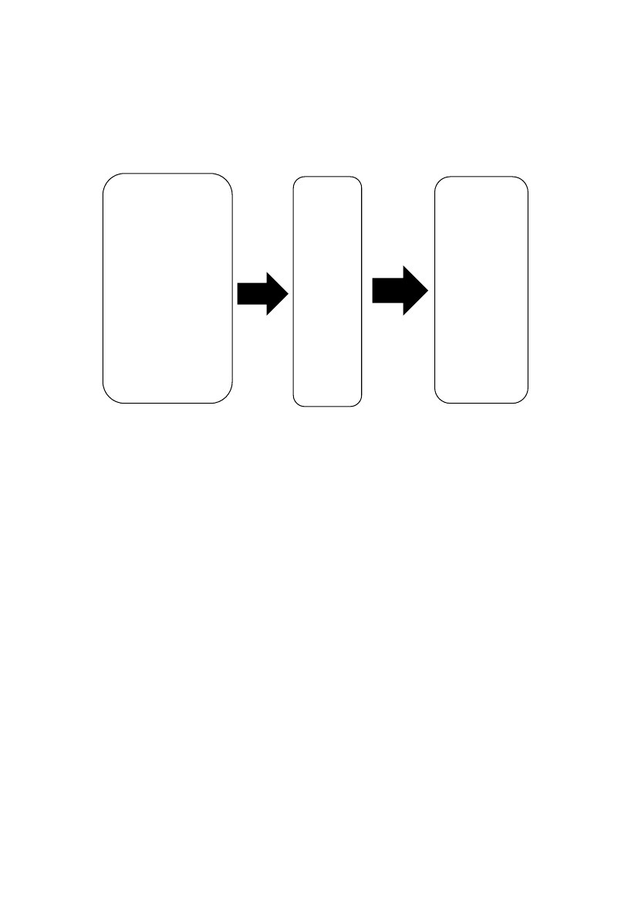
13
Gambar 2.2 Kerangka Konsep
Variabel Bebas
Ekstrak Etanol Kulit
Manggis 0,035
g/tikus (200g)
Ekstrak Etanol Kulit
Manggis 0,07g/tikus
(200g)
Ekstrak Etanol Kulit
Manggis 0,14 g/tikus
(200g)
Variabel terikat
Tikus
Putih
Penurunan
Kadar Glukosa
Darah
H. Defenisi Operasional
1. Ekstrak etanol kulit buah manggis adalah ekstrak yang diperoleh secara
maserasi.
2. Tikus merupakan hewan uji yang dibagi dalam 6 kelompok pengamatan
yaitu Aquadest, CMC 0,5%, Glibenklamid .
3. Kadar glukosa darah tikus adalah kadar glukosa yang diukur sebelum dan
sesudah perlakuan.
I. Hipotesis
Ekstrak etanol kulit manggis (Garcinia mangostana L) memiliki efek
penurunan kadar glukosa darah tikus putih yang diinduksi dengan glukosa.
14
BAB III
METODE PENELITIAN
A. Jenis Penelitian
Jenis penelitian yang digunakan dalam penelitian ini adalah metode
eksperimental, yaitu dengan menguji efek penurunan kadar glukosa darah tikus
putih (Rattus novergicus) dengan pemberian ekstrak etanol kulit manggis
(Garcinia mangostana L) yang diinduksi dengan glukosa.
B. Desain Penelitian
Desain peneltian adalah rancangan pretest posttest dengan kelompok kontrol
(Notoatmodjo, 2012). Untuk menguji efek penurunan kadar glukosa darah tikus
putih diberikan ekstrak kulit manggis pada tikus putih dengan pemberian glukosa
melalui oral.
C. Pengambilan Sampel
Sampel yang diuji dalam penelitian ini adalah kulit buah manggis yang dibeli di
Pasar Padang Bulan Medan. Sampel diambil secara purposive sampling yaitu
pengambilan sampel tanpa mempertimbangkan tempat dan letak geografisnya
dengan kriteria yang ditentukan sendiri.
D. Pengolahan Sampel
Sampel yang dikumpulkan adalah kulit buah manggis yang masih segar, lalu
dicuci bersih dengan air mengalir, lalu dipotong- potong kecil lalu dikeringkan
dengan cara mengangin – anginkan atau dibawah sinar matahari dengan
melapiskannya dengan kain hitam.
E. Lokasi dan Waktu Penelitian
Penelitian dilakukan di Laboratorium Farmakologi Jurusan Farmasi Poltekkes
Kemenkes Medan, waktu penelitian dari bulan Februari – Juni 2017.


15
F. Hewan Percobaan
Hewan percobaan yang digunakan dalam penelitian ini adalah tikus putih
(Rattus novergicus) dengan kondisi sehat yang diperoleh dari peternaknya.
Jumlah tikus yang digunakan adalah 24 ekor dihitung berdasarkan frekuensi.
Dua puluh empat (24) tikus putih jantan dikelompokkan menjadi atas 6
kelompok masing-masing tiap kelompok terdiri atas 4 (empat) ekor tikus. Masing-
masing kelompok diberikan zat uji melalui oral, setelah tiga puluh (30) menit
diberikan larutan glukosa juga melalui oral. Kadar glukosa darah tikus diperiksa
setiap lima belas (15) menit sekali sampai menit ke seratus dua puluh (120).
Tikus kelompok I dan II diberikan masing-masing diberikan Aquadest dan
suspensi CMC 0,5%. Aquadest dan suspensi CMC 0,5% merupakan kontrol
negatif. Kelompok III, IV, V dan VI diberikan glibenbenklamid, Ekstrak Etanol kulit
manggis dosis 0,035 g/tikus (200 g) , Ekstrak Etanol kulit manggis dosis 0,07
g/tikus (200 g), dan Ekstrak Etanol kulit manggis dosis 0,14 g/ tikus (200 g).
G. Alat dan Bahan
G.1 Alat
Beaker glass, gelas ukur, labu tentukur, glukometer, jarum suntik 1 ml, kain
flannel, kayu penyaring, lumpang dan stamper, neraca analitik, oral needle 1 ml,
strip cek gula darah, timbangan hewan, panci ekstrak, rotary evaporator, gunting.
G.2 Bahan
Alkohol 70%, ekstrak kulit manggis (Garcinia mangostana L), suspensi
glibenklamid, larutan glukosa, suspensi CMC, aquadest.
H. Pembuatan Suspensi Glibenklamid
Dosis terapi untuk manusia = 5 mg
Konversi untuk tikus putih 200 g dibandingkan dengan manusia = 0,018
Untuk tikus putih 200 g = 5 mg x 0,018 = 0,09 mg dibulatkan menjadi 0,1 mg
Diberikan setiap tikus putih 0,1 mg dalam 2 ml supensi CMC 0,5 %
Suspensi Glibenklamid dibuat dalam 50 ml (0,1 mg/2 ml)
Glibenklamid =
0,1 mg
2 ml
x 50 ml = 2,5 mg

16
Dosis/kg BB =
1000 𝑔
200 𝑔
x 0,1 mg = 0,5 mg/kg BB
Timbang 20 tablet glibenklamid haluskan hitung bobot rata-rata satu tablet,
timbang serbuk tablet glibenklamid tersebut. Misalkan, Berat 20 tablet
glibenklamid ialah 4,02 g. Berat 1 tablet glibenklamid =
=
𝟎,𝟐𝟎 g
5 mg
4,02 𝑔
20
= 0,20 g
x 2,5 mg = 0,100 g
Suspensikan dalam 50 ml suspensi CMC 0.5 %.
I. Pembuatan Suspensi CMC 0,5%
Sebanyak 1,5 g CMC ditaburkan ke dalam lumpang yang telah berisi
aquadest panas sebanyak 30ml. Biarkan selama 15 menit hingga diperoleh
massa yang transparan setelah mengembang, digerus lalu diencerkan dengan
sedikit
aquadest.
Kemudian
dimasukkan
ke
dalam
wadah.
Cukupkan
denganaquadest hingga 300 ml.
J. Pembuatan Larutan Glukosa
Dosis glukosa yang diberikan sebagai penginduksi sesuai dengan pemberian
glukosa pada tes toleransi glukosa pada manusia adalah 75 g dalam 250 ml air
(WHO). Konversi untuk tikus yang bobotnya 200 g = 0,018
Perhitungan dosis konversi untuk tikus yang mempunyai bobot 200 g
Glukosa
= 75 g x 0,018 = 1,35 g dilarutkan dalam 2 ml aquadest
=
1000 𝑔
200 𝑔
Dosis/kg BB
x 1,35 g = 6,75 g/kg BB
Untuk mencegah kehilangan volume larutan glukosa yang diberikan maka
dilebihkan volumenya 100 ml.
Untuk ml larutan glukosa =
100 𝑚𝑙
2 𝑚𝑙
x 1,35 g =67,5 g
Tikus yang digunakan adalah 24 ekor, masing-masing diberikan 2 ml (bobot
200 g) larutan.
K. Pembuatan Ekstrak Kulit Manggis
Ekstrak kulit buah manggis (Garcinia mangostana Linn)dibuat dengan
memodifikasi cara pembuatan Tinctur Farmakope Indonesia Edisi III. Pelarut
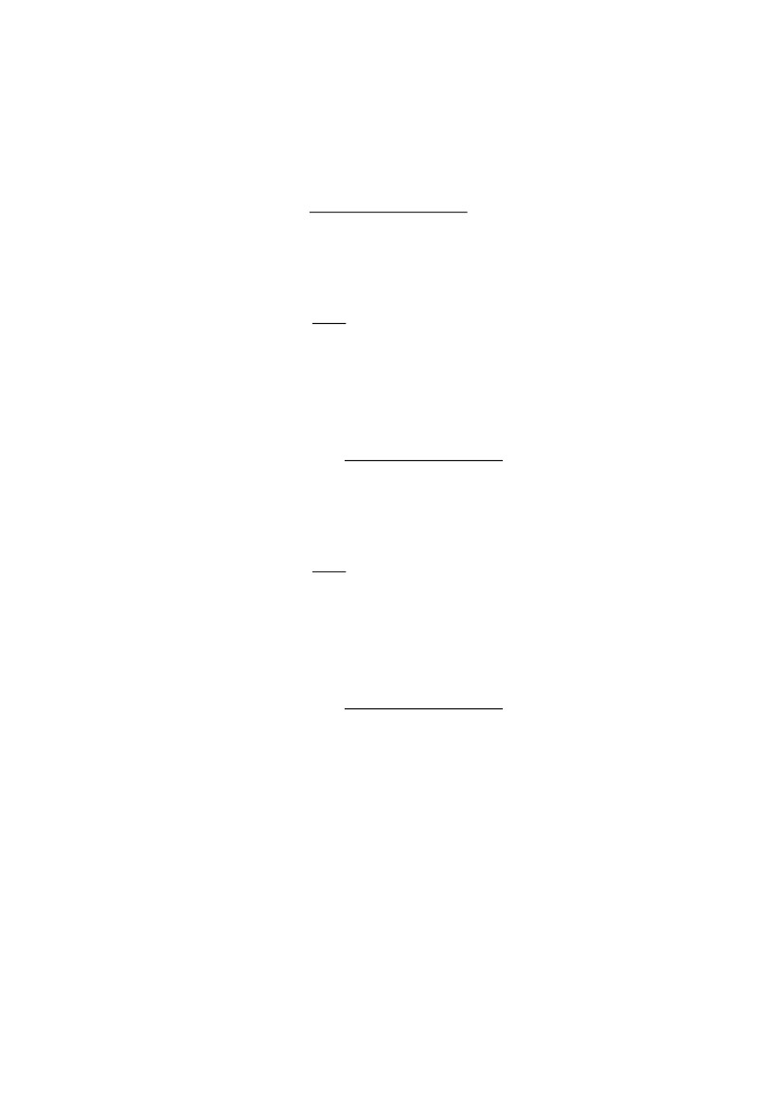
17
yang digunakan adalah alkohol 70% dan dilakukan maserasi berulang
(Remaserasi) (Depkes RI , 2008).
Timbang 100 g simplisia kulit buah manggis (Garcinia mangostana L) yang
telah dihaluskan, rendam (maserasi) dengan 350 ml alkohol 70% selama 5 hari,
ditempat gelap sambil diaduk setiap harinya. Serkai dengan kain flanel. Ampas
serkaian direndam kembali dengan 350 ml alkohol 70% biarkan selama 5 hari
sambil diaduk tiap harinya, serkai dan ampas diulangi lagi maserasi dengan 300
ml alkohol 70%. Kumpullah cairan ekstrak dan enap tuangkan selama 2 hari.
Cairan jernih diuapkan pada suhu rendah di rotary evaporator hingga diperoleh
ekstrak kental.
L. Perhitungan Pemberian Ekstrak Kulit Manggis(Garcinia mangostana L)
Pemberian kulit manggis yang biasa digunakan masyarakat adalah sebanyak
satu genggam tangan kulit manggis yang setara dengan 50 gram direbus dengan
200 ml air.
100 gram kulit manggis menghasilkan ekstrak kental = 7,8 gram
Dosis EEKM yang diberikan pada manusia
=
𝑑𝑜𝑠𝑖𝑠𝑒𝑚𝑝𝑖𝑟𝑖𝑠𝑑𝑖𝑚𝑎𝑠𝑦𝑎𝑟𝑎𝑘𝑎𝑡
𝑏𝑒𝑟𝑎𝑡𝑠𝑖𝑚𝑝𝑙𝑖𝑠𝑖𝑎𝑦𝑎𝑛𝑔𝑑𝑖𝑔𝑢𝑛𝑎𝑘𝑎𝑛
50 𝑔
x berat hasil ekstrak
= 100 𝑔x 7,8 g = 3,9 g
Konversi untuk tikus putih 200 g dibanding dengan manusia adalah = 0,018
Dosis ekstrak etanol kulit manggis pada tikus putih = 0,018 × 3,9 g = 0,07 g
atau 0,0700 g/200 g tikus.
Dosis kg/BB =
1000 𝑔
200 𝑔
x 0,07 gram =0,35gram/KgBB
Dosis yang diujikan adalah :
a) Dosis I ( ½ Z )
= x 0,07 g/tikus (200 g)
𝟐
𝟏
= 0,035 g/tikus (200 g)
Dosis kg/BB
=
1000 𝑔
200 𝑔
x 0,035 g/tikus (200 g)
= 0,175 g/kgBB
Dibuat untuk 10 tikus,tiap tikus 0,050 g/2ml = 20 ml
18
Untuk mencegah kehilangan volume yang diberikan maka dilebihkan
volumenya 50 ml
Maka EEDB
=2 𝑚𝑙 ( 𝑣𝑜𝑙𝑢𝑚𝑒 𝑦𝑎𝑛𝑔 𝑑𝑖𝑏𝑒𝑟𝑖𝑘𝑎𝑛)x 0,035 g= 0,875g
50 𝑚𝑙
0,875 g EEDB Disuspensikan dalam 50 ml CMC 0,5 %
= 0,07g/tikus (200 g)
=
1000 𝑔
200 𝑔
b) Dosis II ( Z )
Dosis kg/BB
x 0,07 g/tikus(200 g)
=0,35 g/kgBB
Dibuatuntuk 10 tikus,tiap tikus 0,07g/2ml = 20 ml
Untuk mencegah kehilangan volume yang diberikan maka dilebihkan
volumenya 50 ml
Maka EEDB
=
50 𝑚𝑙
2 𝑚𝑙 ( 𝑣𝑜𝑙𝑢𝑚𝑒 𝑦𝑎𝑛𝑔 𝑑𝑖𝑏𝑒𝑟𝑖𝑘𝑎𝑛)
x 0,07 g = 1,75 g
1,75 g EEDB Disuspensikan dalam 50 ml CMC 0,5 %
c) Dosis III ( 2 Z ) = 0,14 g/tikus (200 g)
Dosis kg/BB
=
1000 𝑔
200 𝑔
x 0,14 g/tikus(200 g)
= 0,7 g/kgBB
Dibuat untuk 10 tikus,tiap tikus 0,14 g/2ml = 20 ml
Untuk mencegah kehilangan volume yang diberikan maka dilebihkan
volumenya 50 ml
Maka EEDB
=
50 𝑚𝑙
2 𝑚𝑙 ( 𝑣𝑜𝑙𝑢𝑚𝑒 𝑦𝑎𝑛𝑔 𝑑𝑖𝑏𝑒𝑟𝑖𝑘𝑎𝑛)
x 0,14 g = 3,5 g
3,5g EEDB Disuspensikan dalam 50 ml CMC 0,5 %
M. Prosedur Kerja
Pengambilan darah dilakukan dengan cara sebagai berikut :
Tikus dimasukkan dalam cangkang tikus, keluarkan ekornya. Bersihkan
bagian pangkal ekornya dengan alkohol 70% kemudian keringkan. Setelah
kering, potong ekor tikus dari pembuluh pangkal ekor tikus dan darah diteteskan
pada strip yang sudah tersedia pada glukometer.
19
Penggunaan alat Glukometer :
1. Alat kalibrasi dimasukkan dalam glukometer
2. Glukometer diaktifkan dengan menekan tombol “ON/OFF”
3. Pada layar akan terlihat nomor kode kalibrasi yang sesuai dengan
nomor kode strip
Strip dimasukkan kedalam glukometer dan ditetesi dengan sampel (darah),
dan bunyi “TIT” menunjukkan sampel cukup dan sedang diproses, setelah terlihat
angka mundur pada layar glukometer, maka kadar glukosa darah akan terbaca.
Prosedur kerja terhadap perlakuan Hewan Percobaan :
1. Hewan percobaan dibagi dalam 6 kelompok dan masing masing kelompok
terdiri dari 4 tikus. Sebelum dilakukan percobaan, bobot masing-masing
tikus ditimbang. Tikus dipuasakan selama 8 jam, lalu ukur kadar gula darah
tikus puasa.
2. Kelompok T1 adalah kontrol yang tidak diberi perlakuan(kontrol positif)
3. Kelompok T1 diberikan aquadest melalui oral, 30 menit kemudian ukur
kadar glukosa darah, diberikan larutan glukosa melalui oral, selanjutnya
tiap 15 menit dilakukan pengukuran kadar glukosa darahnya sampai 2 jam
4. Kelompok T2 diberikan suspensi CMC 0,5% melalui oral, 30 menit
kemudian ukur kadar glukosa darah, diberikan larutan glukosa melalui oral,
selanjutnya tiap 15 menit dilakukan pengukuran kadar glukosa darahnya
sampai 2 jam.
5. Kelompok T3 diberikan suspensi glibenklamid melalui oral, 30 menit
kemudian ukur kadar glukosa darah, diberikan larutan glukosa melalui oral,
selanjutnya tiap 15 menit dilakukan pengukuran kadar glukosa darahnya
sampai 2 jam.
6. Kelompok T4 diberikan ekstrak kulit manggis (kadar I) melalui oral, 30
menit kemudian ukur kadar glukosa darah, diberikan larutan glukosa
melalui oral, selanjutnya tiap 15 menit dilakukan pengukuran kadar glukosa
darahnya sampai 2 jam.
7. Kelompok T5 diberikan ekstrak kulit manggis (kadar II) melalui oral, 30
menit kemudian ukur kadar glukosa darah, diberikan larutan glukosa
melalui oral, selanjutnya tiap 15 menit dilakukan pengukuran kadar glukosa
darahnya sampai 2 jam.
20
8. Kelompok T6 diberikan ekstrak kulit manggis (kadar III) melalui oral, 30
menit kemudian ukur kadar glukosa darah, diberikan larutan glukosa
melalui oral, selanjutnya tiap 15 menit dilakukan pengukuran kadar glukosa
darahnya sampai 2 jam.
N. Analisa Data
Data penurunan kadar glukosa darah tikus putih dianalisa dengan uji Anava
(analisa variansi) pada tingkat kepercayaan 95 % (α=0,5). Apabila hasil uji Anava
menunjukkan adanya perbedaan yang bermakna maka dilanjutkan uji dengan
Duncan.

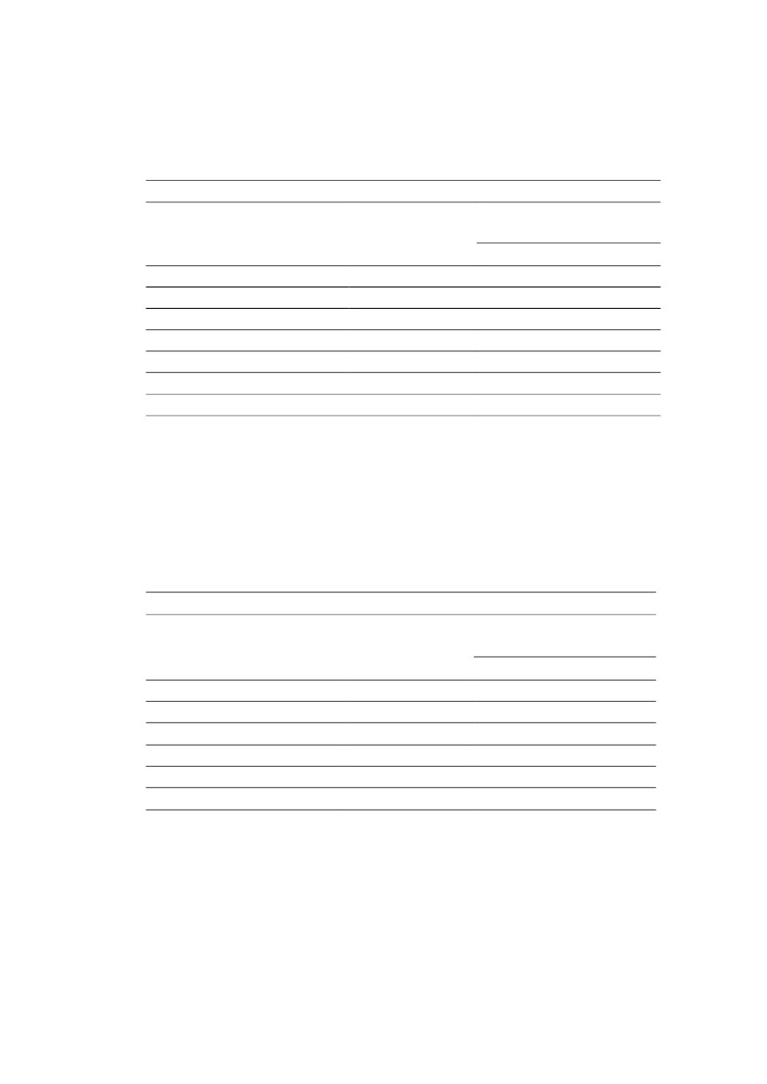
21
BAB IV
HASIL DAN PEMBAHASAN
Setelah melakukan penelitian, diperoleh data hasil uji rata-rata Duncan
terhadap kadar glukosa darah pada hewan percobaan. Penilaian (uji) efek
penurunan kadar glukosa pada metode induksi glukosa pada tikus terjadi pada
menit ke-30 sampai menit ke-60. Hal ini disebabkan karena pada tikus ke-30
sampai menit ke-60 adalah puncak klimaks glukosa. Pada menit ke-75 dan
seterusnya terjadi penurunan kadar glukosa yang diaktivasi sendiri oleh tubuh
(pembentukkan insulin) oleh rangsangan glukosa. Dengan membandingkan
penurunan kadar glukosa darah pada menit ke-30 sampai menit ke-60 pada
kontrol negatif dan kontrol positif.
Seperti yang terlihat pada tabel 4.1 kadar glukosa darah puasa menunjukkan
bahwa kadar glukosa darah puasa tidak menunjukkan perbedaan yang
bermakna satu dengan yang lainnya ( α = 0,05 ).
Tabel 4.1. Hasil uji rata-rata Duncan terhadap kadar glukosa darah puasa
KGDPUASA
Duncana
PERLAKUAN
AQUADEST
DOSIS2Z
GLIBENKLAMID
DOSISZ
DOSIS1/2Z
CMC
N
4
4
4
4
4
4
Subset untuk alpha = 0.05
1
86,5000
87,5000
88,7500
89,7500
90,0000
92,0000
,193
Sig.
Sarana untuk kelompok di homogen subset yang ditampilkan.
a. menggunakan ukuran sampel harmonik = 4.000.
Demikian juga pada kadar glukosa darah awal sebelum diberikan glukosa kadar
glukosa darah awal tidak menunjukkan perbedaan yang bermakna satu dengan
yang lainnya seperti pada tabel 4.2.

22
Tabel 4.2. Hasil uji rata-rata Duncan terhadap kadar glukosa darah awal
KGDAWAL
Duncana
PERLAKUAN
N
Subset untuk alpha = 0.05
1
AQUADEST
CMC
DOSIS2Z
GLIBENKLAMID
DOSISZ
DOSIS1/2Z
Sig.
4
4
4
4
4
4
115,7500
117,2500
119,0000
120,2500
120,2500
121,2500
,124
Sarana untuk kelompok di homogen subset yang ditampilkan.
a. menggunakan ukuran sampel harmonik = 4.000.
Pada kadar glukosa darah menit ke-15, belum nampak efek kerja
penurunan kadar glukosa darah tikus yang telah diberi glibenklamid. Hal ini dapat
dilihat dari tabel 4.3 hasil uji rata-rata Duncan terhadap kadar glukosa darah
menit ke-15.
Tabel 4.3. Hasil uji rata-rata Duncan terhadap kadar glukosa darah menit ke-15
KGD15
Duncana
PERLAKUAN
N
Subset untuk alpha = 0.05
1
AQUADEST
DOSISZ
GLIBENKLAMID
DOSIS1/2Z
DOSIS2Z
CMC
4
4
4
4
4
4
117,5000
118,5000
119,7500
119,7500
120,7500
122,5000
,178
Sig.
Sarana untuk kelompok di homogen subset yang ditampilkan.
a. menggunakan ukuran sampel harmonik = 4.000.
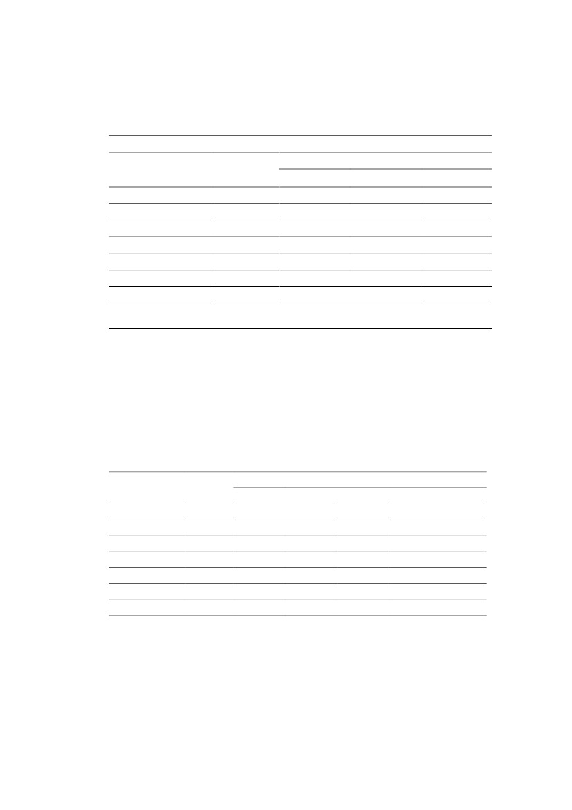
23
Pada menit ke-30 telah terlihat efek penurunan kadar glukosa darah tikus
ptutih yang diberikan glibenklamid dengan dosis ½ Z, Z, dan dosis 2Z. Hal ini
dapat dilihat pada tabel 4.4
Tabel 4.4. Hasil uji rata-rata Duncan terhadap kadar glukosa darah menit ke-30
KGD30
Duncana
Subset untuk alpha = 0.05
PERLAKUAN
GLIBENKLAMID
DOSIS2Z
DOSISZ
DOSIS1/2Z
CMC
AQUADEST
Sig.
Sarana untuk kelompok di homogen subset yang ditampilkan.
a. menggunakan ukuran sampel harmonik = 4.000.
N
1
4
4
4
4
4
4
,303
129,0000
130,0000
132,0000
132,5000
169,0000
172,0000
,336
2
Pada menit ke-45 penurunan kadar glukosa darah tikus putih dengan
pemberian glibenklamid dan ekstrak etanol kulit manggis dengan dosis 2Z
mempunyai efek yang sama dalam menurunkan kadar glukosa darah tikus. Hal
ini dapat dilihat pada tabel 4.5
24
Tabel 4.5. Hasil uji rata-rata Duncan terhadap kadar glukosa darah menit ke-45
KGD45
Duncana
Subset untuk alpha = 0.05
PERLAKUAN
GLIBENKLAMID
DOSIS2Z
DOSISZ
DOSIS1/2Z
CMC
AQUADEST
Sig.
N
1
4
4
4
4
4
4
,890
,835
124,5000
125,0000
132,5000
133,2500
166,0000
170,5000
,222
2
3
Sarana untuk kelompok di homogen subset yang ditampilkan
a. menggunakan ukuran sampel harmonik = 4.000.
Demikian juga pada tabel 4.6. Pada menit ke-45 penurunan kadar glukosa darah
tikus putih dengan pemberian glibenklamid dan ekstrak etanol kulit manggis
dengan dosis 2Z mempunyai efek yang sama dalam menurunkan kadar glukosa
darah tikus.
Tabel 4.6. Hasil uji rata-rata Duncan terhadap kadar glukosa darah menit ke-60
KGD60
Duncana
PERLAKUAN
GLIBENKLAMID
DOSIS2Z
DOSISZ
DOSIS1/2Z
CMC
AQUADEST
Sig.
N
1
4
4
4
4
4
4
,060
,116
,238
112,0000
119,0000
119,0000
124,7500
124,7500
129,0000
161,2500
165,7500
,212
Subset untuk alpha = 0.05
2
3
4
Sarana untuk kelompok di homogen subset yang ditampilkan.
a. menggunakan ukuran sampel harmonik = 4.000.
Penelitian sebelumnya telah membuktikan bahwa khasiat kulit manggis
mengandung senyawa yang memiliki aktivitas farmakologi sebagai antioksidan,
25
antiinflamasi, anti histamin, anti bakteri, anti jamur, kanker, hipertensi, stroke, dan
untuk terapi HIV (Moongkarndi dkk,2004).
Dari penelitian ini diketahui bahwa ekstrak etanol kulit manggis dapat
berkhasiat sebagai penurun kadar glukosa darah pada tikus putih . Dan juga
dapat diketahui bahwa ekstrak etanol kulit manggis mempunyai efek yang sama
dengan glibenklamid pada menit ke-45 sampai menit ke-60.
26
BAB V
SIMPULAN DAN SARAN
A. Simpulan
Berdasarkan hasil penelitian yang dilakukan dapat disimpulkan bahwa:
1. Ekstrak Etanol Kulit Manggis 0,035 g,Ekstrak Etanol Kulit Manggis 0,07 g,
Ekstrak Etanol Kulit Manggis 0,14 g, mempunyai efek menurunkan kadar
glukosa darah tikus yang telah diinduksi dengan glukosa.
2. Ekstrak Etanol Kulit Manggis 0,14 g memiliki khasiat yang sama dengan
suspensi glibenklamid dalam menurunkan kadar glukosa darah.
B. Saran
Disarankan kepada peneliti selanjutnya untuk menguji efek penurunan kadar
glukosa darah terhadap pemberian kulit manggis dengan metode lain.
27
DAFTAR PUSTAKA
Betz, C.L. dan Sowden, L.A. (2009). Buku Saku Keperawatan Pedriatri, Alih
bahasa Meiliya, E. Ns. SKP. M.M. Cetakan I, Penerbit Buku Kedokteran
EGC Jakarta.
Dalimartha, S. (1999). Ramuan Tradisional Untuk Pengobatan Diabetes Mellitus.
Cetakan ke-6. Penebar Swadaya. Jakarta.
Depkes RI, 2008,Farmakope Herbal Indonesia Edisi I , Jakarta.
Ditjen Bina Farmasi dan Alkes. (1995). Pharmacetical Care untuk Penyakit
Diabetes Mellitus, Departem Kesehatan RI, Jakarta.
Ditjen POM. (1979). Farmakope Indonesia Edisi III, Departemen Kesehatan RI,
Jakarta.
Ginting, Siti Rachma (2013). Uji Efek Penurunan Kadar Gula Darah Ekstrak Biji
Jintan Hitam (Nigella Sativa L.) Terhadap Mencit Sebagai Hewan.
Hariana, Arief .2009. Tumbuhan Obat dan Khasiatnya.Jakarta: Penebar
Swadaya.
Hidayat, dan Napitupulu.(2015), Kitab Tumbuhan Obat, Penerbit PT Agriflo,
Jakarta Timur.
Hutapea, J.R.1994. Inventaris Tanaman Obat Indonesia Jilid III. Jakarta :
Depatemen Kesehatan RI dan Badan Penelitian dan Pengembangan
Kesehatan.
Lanyiwati, E. (2001). Diabetes Mellitus Penyakit Kencing Manis. Penerbit
Kanisius (Anggota IKAPI), Yogyakarta.
Maulana, M . 2008. Mengenal Diabetes Melitus. Yogyakarta : Kata Hati .
Manurung S, Barung E, Bodhi W.2011.Efek Antihiperglikemia Dari ekstrak kulit
Buah Manggis ( Garcinia mangostana L) terhadap Tikus Putih Jantan
Galur Wistar ( Rattus novergicus ) yang Diinduksi Sukrosa.
Notoatmodjo.S, 2010. Metodologi Penelitian Kesehatan. Rineka Cipta : Jakarta
Nurchasanah, 2013, Khasiat Sakti Manggis Tumpas Berbagai Penyakit, 1st ed.,
Jakarta Timur, Penerbit Dunia Sehat,p. 1, 86
Prasetyono, Dwi Sunar. 2014, Daftar Tanda Dan Gejala Ragam Penyakit.
Cetakan 1. Jogjakarta : Flashbooks, 2012.
Sofwati,Devi(2012).Uji Ekstrak Ketepang Terhadap Kadar Glukosa Darah dan Uji
Identifikasi Senyawa Kimia.Skripsi Falkultas Matematika Ilmu
Pengetahuan Alam Fakultas Farmasi Universitas Indonesia.
28
Sustriani, L., Alam, S., & Hadibroto, I. (2010). Diabetes : Informasi Lengkap untuk
Penderita dan Keluarganya. Jakarta :Gramedia Pustaka.
Sutanto .T, 2013. Diabetes, Deteksi, Pencegahan, Pengobatan, Buku Pintar
ISBN.Jakarta.
Tjay T.H, dan Raharja, K.(2006).Obat – obat Penting : Khasiat, Penggunaan, dan
Tjokroprawiro, A. (2007). Hidup Sehat Bersama Diabetes, PT. Gramedia
Pustaka Utama, Jakarta.Tjokroprawiro, A. (2007). Hidup Sehat Bersama
Diabetes, PT. Gramedia Pustaka Utama, Jakarta.
Tobing, A. (2008). Care Your Self, Diabetes Mellitus Penerbit Plus+, Jakarta.
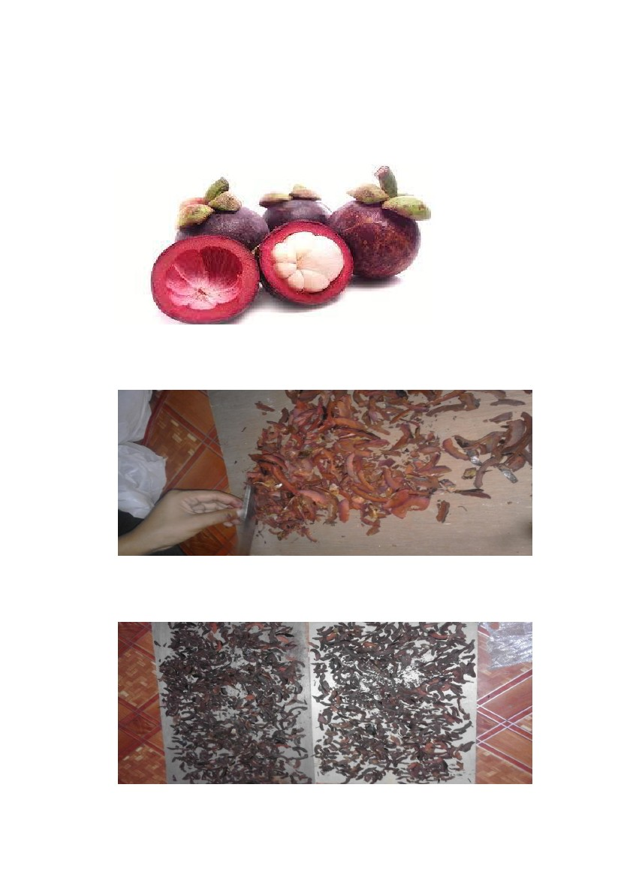
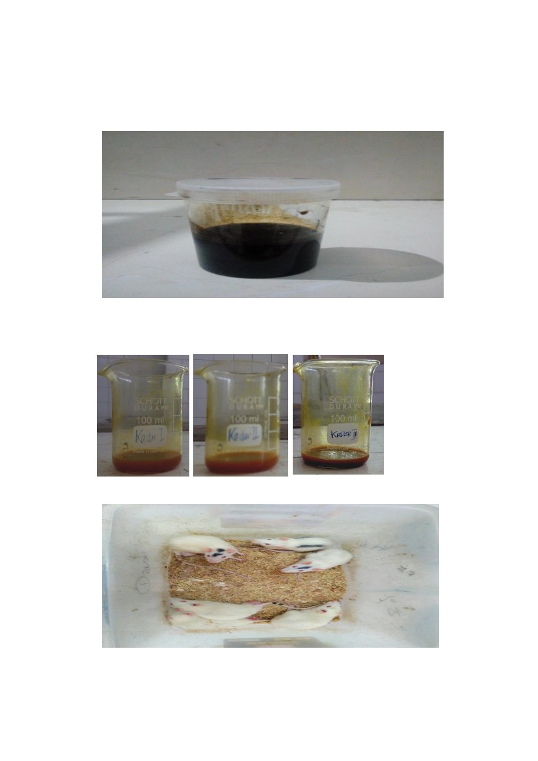
29
LAMPIRAN 1
Gambar 1. Kulit Manggis Segar
Gambar 2. Kulit Manggis Diiris-iris
Gambar 3. Pengeringan Kulit Manggis
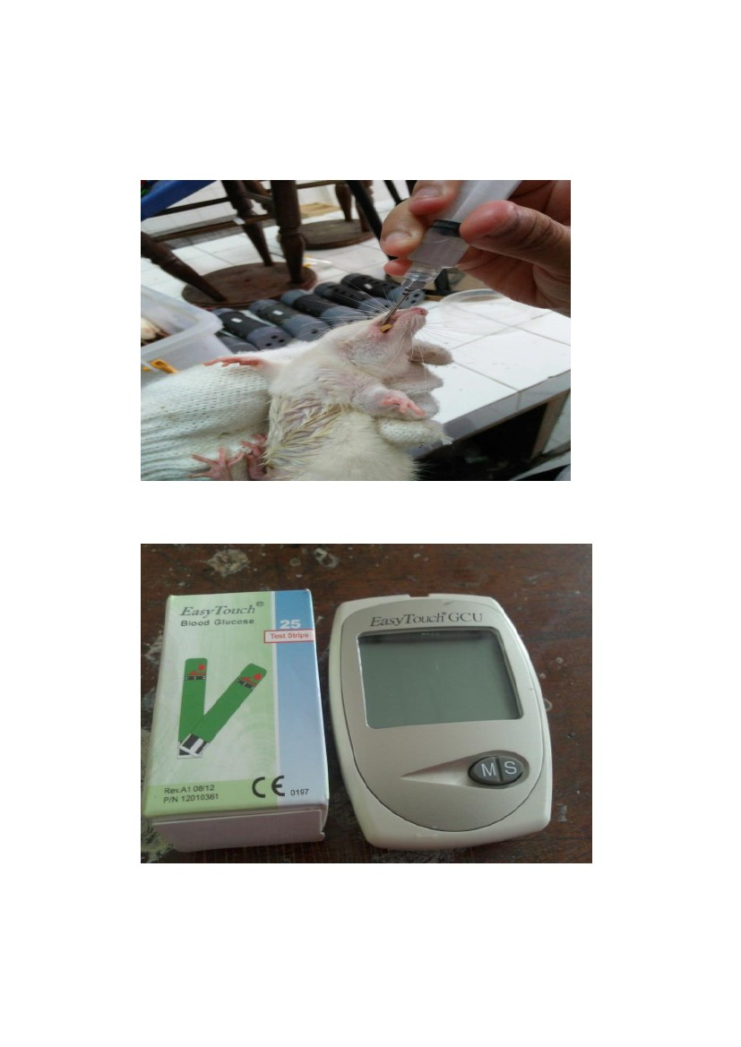
30
LAMPIRAN 2
Gambar 5. Ekstrak Kental Kulit Manggis
Gambar 6. Dosis Ekstrak Etanol Kulit Manggis
Gambar 7. Tikus Putih
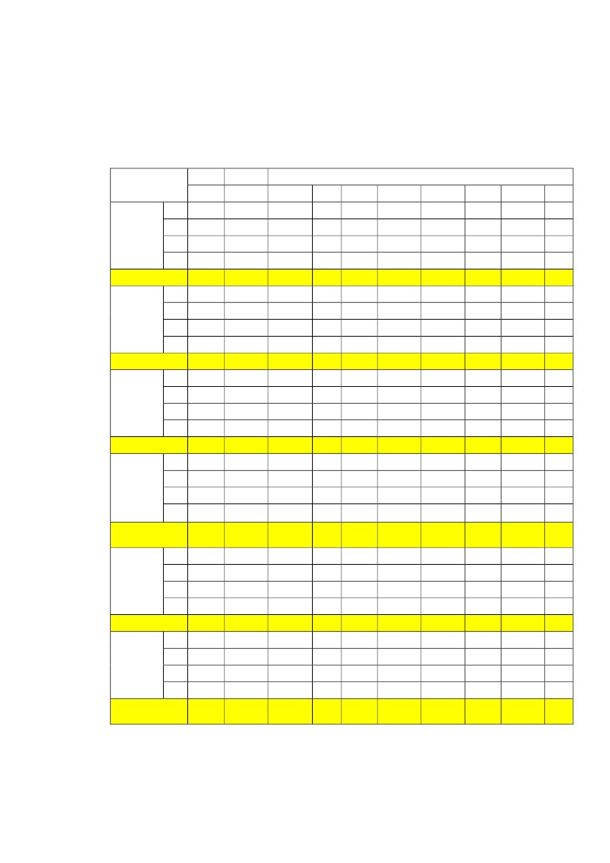
31
LAMPIRAN 3
Gambar 8. Pemberian Obat Secara Oral
Gambar 9. Alat Glukometer
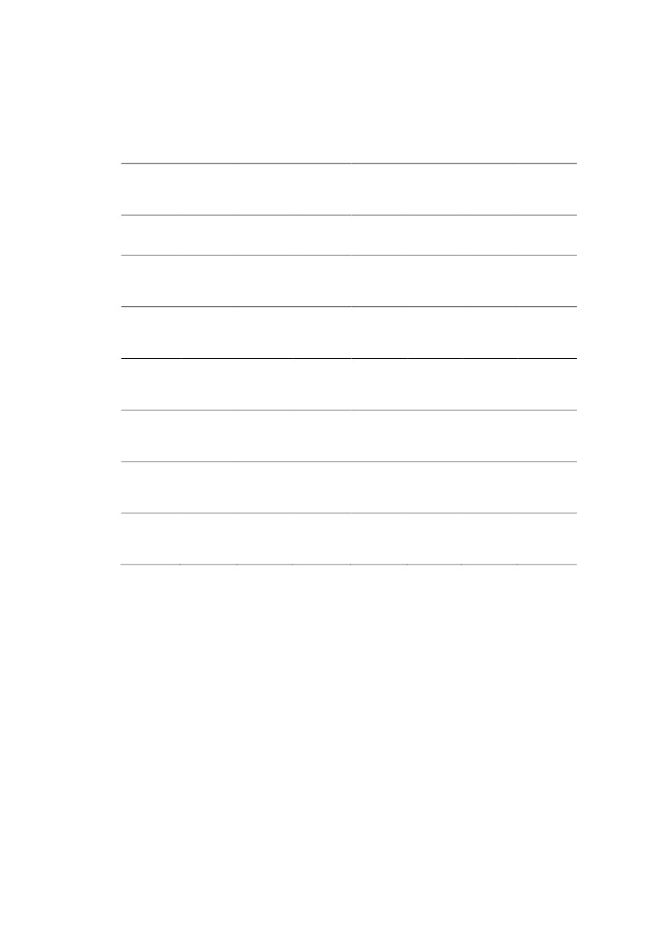
32
LAMPIRAN 4
Tabel Hasil Penurunan Kadar Glukosa Darah Tikus
Kelompok
Tikus
1
Aquadest
2
3
4
Rata-rata
1
Suspensi
CMC
2
3
4
Rata-rata
1
Glibenkla
mid
2
3
4
Rata-rata
1
EEKM
0.01755g
/kg BB
2
3
4
Rata-rata
EEKM
0.0351g/
Kg BB
Rata-rata
1
EEKM
0.0702g/
kgBB
2
3
4
Rata-rata
1
2
3
4
KGD
Puasa
81
83
89
93
86.5
96
87
93
92
92
94
88
84
89
88.75
97
93
86
84
90
97
93
85
84
89.75
86
94
86
84
87.5
KGD
Awal
109
115
118
121
115.75
120
111
122
116
117.25
123
120
117
121
120.25
128
123
118
116
121.25
126
121
118
116
120.25
122
120
118
116
119
15
112
117
121
120
117.5
121
120
121
128
122.5
122
115
118
124
119.75
127
122
116
114
119.75
122
124
116
112
118.5
125
119
121
118
120.75
30
168
179
170
171
172
181
164
164
167
169
132
126
127
131
129
135
132
133
130
132
.5
134
133
132
129
132
132
131
129
128
130
45
166
178
168
170
170.5
178
160
162
164
166
128
120
124
126
124.5
136
134
133
130
133.2
5
136
139
129
126
132.5
127
126
123
124
125
60
163
175
159
166
165.75
174
154
157
160
161.25
116
108
113
111
112
131
130
128
127
129
127
125
124
123
124.75
121
120
117
118
119
Waktu
75
161
168
153
162
161
168
158
150
157
158.25
103
91
102
100
99
128
126
123
125
125.5
124
120
119
119
120.5
117
116
112
113
114.5
90
152
162
147
153
153.5
163
152
148
153
154
93
86
89
81
87.25
126
124
119
123
123
119
115
115
114
115.75
105
144
153
137
146
145
158
148
140
152
149.5
84
76
83
75
79.5
121
120
117
119
119.25
116
113
110
109
112
105
106
103
104
104.5
120
132
141
133
138
136
146
135
129
142
138
80
78
80
70
77
116
115
114
115
115
109
108
106
105
107
98
102
99
100
99.
75
109
117
106
108
110
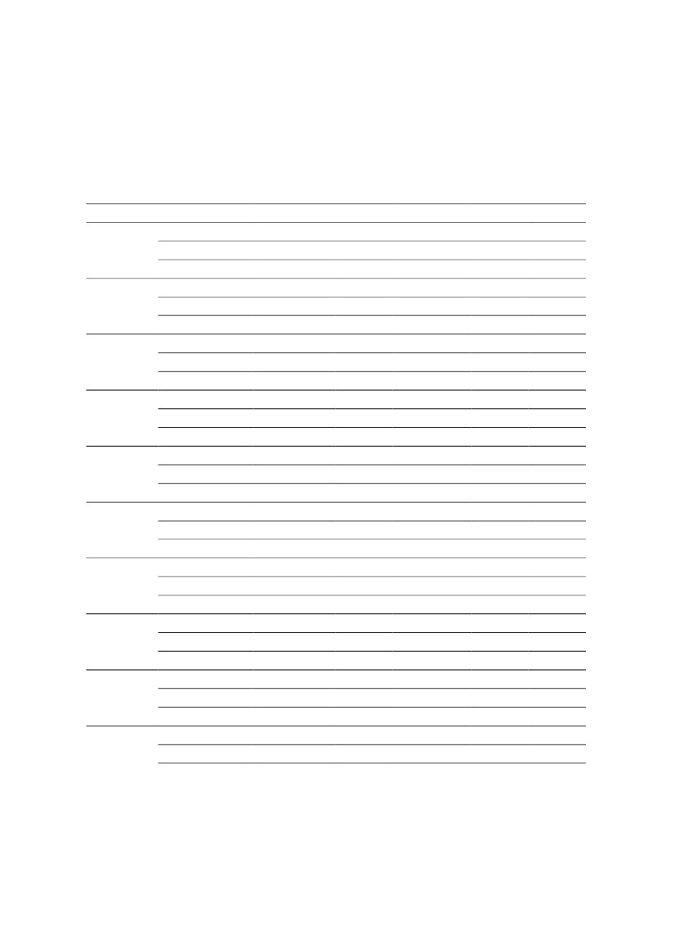
33
LAMPIRAN 5
Tabel Konversi Perhitungan Dosis Antar Jenis Hewan
MencitTikusMarmot KelinciKera
20 g
Mencit
20 g
Tikus
200 g
Marmut
400 g
Kelinci
1,5 kg
Kera
4 kg
Anjing
12 kg
Manusia
70 kg
0,0026
0,018
0,031
0,07
0,16
0,32
1,0
0,008
0,06
0,10
0,22
0,52
1,0
3,1
0,016
0,11
0,19
0,42
1,0
1,9
6,1
0,04
0,25
0,44
1,0
2,4
4,5
14,2
0,08
0,57
1,0
2,25
5,2
10,2
31,5
1,0
0,14
200 g
7,0
1,0
400 g
12,2
1,74
1,5 kg
27,8
3,9
4 kg
64,1
9,2
Anjing
12 kg
124,2
17,8
Manusia
70 kg
387,9
56,0

34
LAMPIRAN 6
Tabel Hasil Uji Anova
ANOVA
Sum of Squares
KGDPUASA
Between Groups
Within Groups
Total
KGDAWAL
Between Groups
Within Groups
Total
KGD15
Between Groups
Within Groups
Total
KGD30
Between Groups
Within Groups
Total
KGD45
Between Groups
Within Groups
Total
KGD60
Between Groups
Within Groups
Total
KGD75
Between Groups
Within Groups
Total
KGD90
Between Groups
Within Groups
Total
KGD105
Between Groups
Within Groups
Total
KGD120
Between Groups
Within Groups
Total
76,333
471,500
547,833
87,208
331,750
418,958
60,708
363,250
423,958
8424,833
331,000
8755,833
8601,208
455,750
9056,958
10240,708
436,250
10676,958
12282,208
415,750
12697,958
13543,333
426,500
13969,833
13691,208
409,750
14100,958
10643,875
312,750
10956,625
df
5
18
23
5
18
23
5
18
23
5
18
23
5
18
23
5
18
23
5
18
23
5
18
23
5
18
23
5
18
23
2128,775
17,375
122,519
,000
2738,242
22,764
120,289
,000
2708,667
23,694
114,317
,000
2456,442
23,097
106,352
,000
2048,142
24,236
84,508
,000
1720,242
25,319
67,942
,000
1684,967
18,389
91,630
,000
12,142
20,181
,602
,699
17,442
18,431
,946
,475
Mean Square
15,267
26,194
F
,583
Sig.
,713

35
LAMPIRAN 7
Tabel Hasil Uji Duncan Kadar Glukosa Darah Puasa
KGDPUASA
Duncana
PERLAKUAN
AQUADEST
DOSIS2Z
GLIBENKLAMID
DOSISZ
DOSIS1/2Z
CMC
Sig.
Sarana untuk kelompok di homogen subset yang ditampilkan.
a. menggunakan ukuran sampel harmonik = 4.000..
N
4
4
4
4
4
4
Subset untuk alpha = 0.05
1
86,5000
87,5000
88,7500
89,7500
90,0000
92,0000
,193
Tabel Hasil Uji Duncan Kadar Glukosa Darah Awal
KGDAWAL
Duncana
PERLAKUAN
AQUADEST
CMC
DOSIS2Z
GLIBENKLAMID
DOSISZ
DOSIS1/2Z
Sig.
Sarana untuk kelompok di homogen subset yang ditampilkan.
a. menggunakan ukuran sampel harmonik = 4.000..
N
4
4
4
4
4
4
Subset untuk alpha = 0.05
1
115,7500
117,2500
119,0000
120,2500
120,2500
121,2500
,124

36
LAMPIRAN 8
Tabel Hasil Uji Duncan Kadar Glukosa Darah Menit Ke-15
KGD15
Duncana
PERLAKUAN
AQUADEST
DOSISZ
GLIBENKLAMID
DOSIS1/2Z
DOSIS2Z
CMC
Sig.
Sarana untuk kelompok di homogen subset yang ditampilkan.
a.menggunakan ukuran sampel harmonik = 4.000.
N
4
4
4
4
4
4
Subset untuk alpha = 0.05
1
117,5000
118,5000
119,7500
119,7500
120,7500
122,5000
,178
Tabel Hasil Uji Duncan Kadar Glukosa Darah Menit Ke-30
KGD30
Duncana
PERLAKUAN
GLIBENKLAMID
DOSIS2Z
DOSISZ
DOSIS1/2Z
CMC
AQUADEST
Sig.
N
4
4
4
4
4
4
,303
Subset untuk alpha = 0.05
1
129,0000
130,0000
132,0000
132,5000
169,0000
172,0000
,336
2
Sarana untuk kelompok di homogen subset yang ditampilkan..
a. menggunakan ukuran sampel harmonik = 4.000..
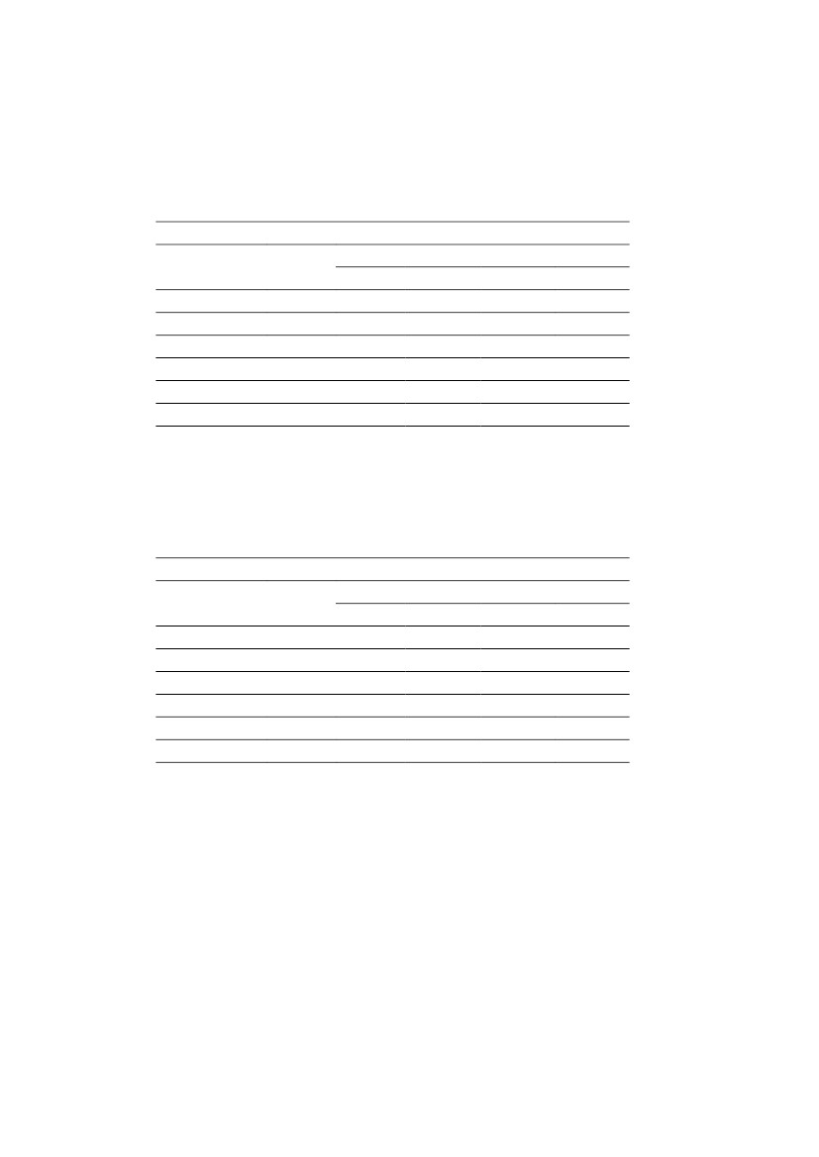
37
LAMPIRAN 9
Tabel Hasil Uji Duncan Terhadap Kadar Glukosa Darah Menit Ke-45
KGD45
Duncana
PERLAKUAN
GLIBENKLAMID
DOSIS2Z
DOSISZ
DOSIS1/2Z
CMC
AQUADEST
Sig.
N
4
4
4
4
4
4
,890
,835
Subset untuk alpha = 0.05
1
124,5000
125,0000
132,5000
133,2500
166,0000
170,5000
,222
2
3
Sarana untuk kelompok di homogen subset yang ditampilkan..
a. menggunakan ukuran sampel harmonik = 4.000.
Tabel Hasil Uji Duncan Kadar Glukosa Darah Menit Ke-60
KGD60
Duncana
PERLAKUAN
GLIBENKLAMID
DOSIS2Z
DOSISZ
DOSIS1/2Z
CMC
AQUADEST
Sig.
N
4
4
4
4
4
4
,060
,116
,238
Subset untuk alpha = 0.05
1
112,0000
119,0000
119,0000
124,7500
124,7500
129,0000
161,2500
165,7500
,212
2
3
4
Sarana untuk kelompok di homogen subset yang ditampilkan..
a. menggunakan ukuran sampel harmonik = 4.000.

38
LAMPIRAN 10
Tabel Hasil Uji Duncan Kadar Glukosa Darah Menit Ke-75
KGD75
Duncana
PERLAKUAN
GLIBENKLAMID
DOSIS2Z
DOSISZ
DOSIS1/2Z
CMC
AQUADEST
Sig.
N
4
4
4
4
4
4
1,000
,094
,158
Subset untuk alpha = 0.05
1
99,0000
114,5000
120,5000
120,5000
125,5000
158,2500
161,0000
,429
2
3
4
Sarana untuk kelompok di homogen subset yang ditampilkan.
a. menggunakan ukuran sampel harmonik = 4.000..
Tabel Hasil Uji Duncan Kadar Glukosa Darah Menit Ke-90
KGD90
Duncana
PERLAKUAN
GLIBENKLAMID
DOSIS2Z
DOSISZ
DOSIS1/2Z
AQUADEST
CMC
Sig.
N
4
4
4
4
4
4
1,000
,112
1,000
Subset untuk alpha = 0.05
1
87,2500
110,0000
115,7500
123,0000
153,5000
154,0000
,886
2
3
4
Sarana untuk kelompok di homogen subset yang ditampilkan..
a. menggunakan ukuran sampel harmonik = 4.000.
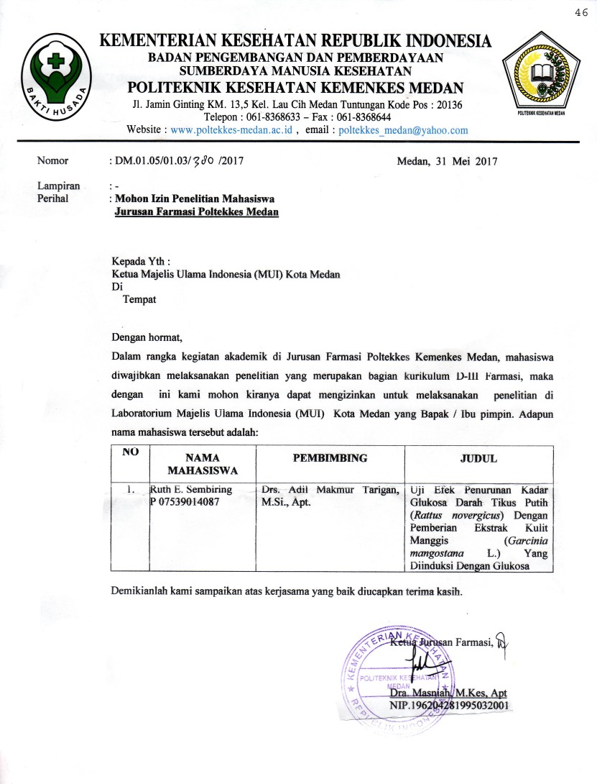
39
LAMPIRAN 11
Tabel Hasil Uji Duncan l Kadar Glukosa Darah Menit Ke-105
KGD105
Duncana
PERLAKUAN
GLIBENKLAMID
DOSIS2Z
DOSISZ
DOSIS1/2Z
AQUADEST
CMC
Sig.
N
4
4
4
4
4
4
1,000
1,000
1,000
1,000
Subset untuk alpha = 0.05
1
79,5000
104,5000
112,0000
119,2500
145,0000
149,5000
,199
2
3
4
5
Sarana untuk kelompok di homogen subset yang ditampilkan..
a. menggunakan ukuran sampel harmonik = 4.000.
TabelHasil Uji Duncan Kadar Glukosa Darah Menit Ke-120
KGD120
Duncana
PERLAKUAN
GLIBENKLAMID
DOSIS2Z
DOSISZ
DOSIS1/2Z
AQUADEST
CMC
Sig.
N
4
4
4
4
4
4
1,000
1,000
1,000
1,000
Subset untuk alpha = 0.05
1
77,0000
99,7500
107,0000
115,0000
136,0000
138,0000
,506
2
3
4
5
Sarana untuk kelompok di homogen subset yang ditampilkan.
a. menggunakan ukuran sampel harmonik = 4.000.
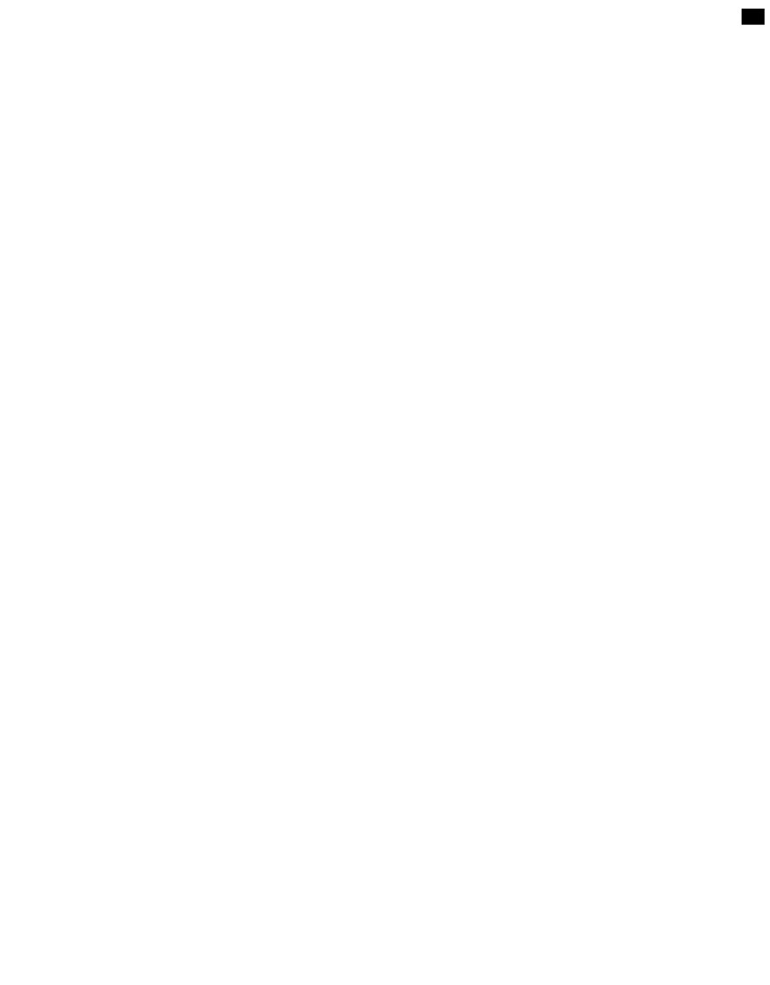

47
48

